 |  | G  TG/215/1 Rev.  ORIGINAL: Englisch  DATUM: 2007-03-28
INTERNATIONALER VERBAND ZUM SCHUTZ VON PFLANZENZÜCHTUNGEN
GENF

 | CLEMATIS, WALDREBE  UPOV-Code: CLEMA  (Clematis L.) | *

RICHTLINIEN

FÜR DIE DURCHFÜHRUNG DER PRÜFUNG

AUF UNTERSCHEIDBARKEIT, HOMOGENITÄT UND BESTÄNDIGKEIT

Alternative(r) Name(n):*

Botanischer Name | Englisch | Französisch | Deutsch | Spanisch
Clematis L. | Clematis | Clématite | Clematis, Waldrebe | Clemátide

Zweck dieser Richtlinien („Prüfungsrichtlinien“) ist es, die in der Allgemeinen Einführung (Dokument TG/1/3) und deren verbundenen TGP-Dokumenten enthaltenen Grundsätze in detaillierte praktische Anleitung für die harmonisierte Prüfung der Unterscheidbarkeit, der Homogenität und der Beständigkeit (DUS) umzusetzen und insbesondere geeignete Merkmale für die DUS-Prüfung und die Erstellung harmonisierter Sortenbeschreibungen auszuweisen.

VERBUNDENE DOKUMENTE

Diese Prüfungsrichtlinien sind in Verbindung mit der Allgemeine Einführung und den damit in Verbindung stehenden TGP-Dokumenten zu sehen.

INHALT SEITE

1. Anwendung dieser Prüfungsrichtlinien 3
2. Anforderungen an das Vermehrungsmaterial 3
3. Durchführung der Prüfung 3
3.1 Anzahl von Wachstumsperioden 3
3.2 Prüfungsort 3
3.3 Bedingungen für die Durchführung der Prüfung 3
3.4 Gestaltung der Prüfung 4
3.5 Anzahl der zu prüfenden Pflanzen / Pflanzenteile 4
3.6 Zusätzliche Prüfungen 4
4. Prüfung der Unterscheidbarkeit, Homogenität und Beständigkeit 4
4.1 Unterscheidbarkeit 4
4.2 Homogenität 5
4.3 Beständigkeit 5
5. Gruppierung der Sorten und Organisation der Anbauprüfung 5
6. Einführung in die Merkmalstabelle 6
6.1 Merkmalskategorien 6
6.2 Ausprägungsstufen und entsprechende Noten 6
6.3 Ausprägungstypen 6
6.4 Beispielssorten 6
6.5 Legende 7
7. Table of Characteristics/Tableau des caractères/Merkmalstabelle/Tabla de caracteres 8
8. Erläuterungen zu der Merkmalstabelle 23
8.1 Erläuterungen, die mehrere Merkmale betreffen 23
8.2 Erläuterungen zu einzelnen Merkmalen 24
9. Literatur 31
10. Technischer Fragebogen 32

Anwendung dieser Prüfungsrichtlinien
Diese Prüfungsrichtlinien gelten für alle Sorten von Clematis L. der Familie der Ranunculaceae.

Anforderungen an das Vermehrungsmaterial
2.1 Die zuständigen Behörden bestimmen, wann, wohin und in welcher Menge und Beschaffenheit das für die Prüfung der Sorte erforderliche Vermehrungsgut zu liefern ist. Anmelder, die Material von außerhalb des Staates, in dem die Prüfung vorgenommen wird, einreichen, müssen sicherstellen, daß alle Zollvorschriften und phytosanitären Anforderungen erfüllt sind.

2.2 Das Vermehrungsmaterial ist in Form von einjährigen, nicht zurückgeschnittenen Pflanzen, die vorher nicht geblüht haben, einzureichen.

2.3 Die vom Anmelder einzusendende Mindestmenge an Vermehrungsmaterial sollte betragen:

8 Pflanzen.

2.4 Das eingesandte Vermehrungsmaterial sollte sichtbar gesund sein, keine Wuchsmängel aufweisen und nicht von wichtigen Krankheiten oder Schädlingen befallen sein.

2.5 Das Vermehrungsmaterial darf keiner Behandlung unterzogen worden sein, die die Ausprägung der Merkmale der Sorte beeinflussen würde, es sei denn, daß die zuständigen Behörden eine solche Behandlung gestatten oder vorschreiben. Wenn es behandelt worden ist, müssen die Einzelheiten der Behandlung angegeben werden.

Durchführung der Prüfung

3.1 Anzahl von Wachstumsperioden
Die Mindestprüfungsdauer sollte in der Regel eine Wachstumsperiode betragen.

3.2 Prüfungsort
Die Prüfungen werden in der Regel an einem Ort durchgeführt. Für den Fall, daß die Prüfungen an mehr als einem Ort durchgeführt werden, wird in Dokument TGP/9, „Prüfung der Unterscheidbarkeit“, Anleitung gegeben.

3.3 Bedingungen für die Durchführung der Prüfung
3.3.1 Die Prüfungen sollten unter Bedingungen durchgeführt werden, die eine für die Ausprägung der maßgebenden Merkmale der Sorte und für die Durchführung der Prüfung zufriedenstellende Pflanzenentwicklung sicherstellen.

3.3.2 Da das Tageslicht schwankt, sollten Farbbestimmungen mit Hilfe einer Farbkarte entweder in einem Standardraum mit künstlichem Tageslicht oder zur Mittagszeit in einem Raum ohne direkte Sonneneinstrahlung vorgenommen werden. Die spektrale Verteilung der Lichtquelle für das künstliche Tageslicht sollte dem C.I.E.-Standard von bevorzugtem Tageslicht D 6500 mit den im „British Standard 950“, Teil I, festgelegten Toleranzen entsprechen. Die Bestimmungen an dem Pflanzenteil sollten auf weißem Papieruntergrund erfolgen.

3.4 Gestaltung der Prüfung
Jede Prüfung sollte so gestaltet werden, daß sie insgesamt mindestens 8 Pflanzen umfaßt.

3.5 Anzahl der zu prüfenden Pflanzen / Pflanzenteile
Sofern nicht anders angegeben, sollten alle Erfassungen an 8 Pflanzen oder Teilen von 8 Pflanzen erfolgen.

3.6 Zusätzliche Prüfungen
Zusätzliche Prüfungen für die Prüfung maßgebender Merkmale können durchgeführt werden.

Prüfung der Unterscheidbarkeit, Homogenität und Beständigkeit

4.1 Unterscheidbarkeit

4.1.1 Allgemeine Empfehlungen

Es ist für Benutzer dieser Prüfungsrichtlinien besonders wichtig, die Allgemeine Einführung zu konsultieren, bevor sie Entscheidungen bezüglich der Unterscheidbarkeit treffen. Folgende Punkte werden jedoch zur ausführlicheren Darlegung oder zur Betonung in diesen Prüfungsrichtlinien aufgeführt:

4.1.2 Stabile Unterschiede

Die zwischen Sorten erfaßten Unterschiede können so deutlich sein, daß nicht mehr als eine Wachstumsperiode notwendig ist. Außerdem ist der Umwelteinfluß unter bestimmten Umständen nicht so stark, daß mehr als eine Wachstumsperiode erforderlich ist, um Gewißheit zu erlangen, daß die zwischen Sorten beobachteten Unterschiede hinreichend stabil sind. Ein Mittel zur Sicherstellung dessen, daß ein Unterschied bei einem Merkmal, das in einem Anbauversuch erfaßt wird, hinreichend stabil ist, ist die Prüfung des Merkmals in mindestens zwei unabhängigen Wachstumsperioden.

4.1.3 Deutliche Unterschiede

Die Bestimmung dessen, ob ein Unterschied zwischen zwei Sorten deutlich ist, hängt von vielen Faktoren ab und sollte insbesondere den Ausprägungstyp des geprüften Merkmals berücksichtigen, d. h., ob es qualitativ, quantitativ oder pseudoqualitativ ausgeprägt ist. Daher ist es wichtig, daß die Benutzer dieser Prüfungsrichtlinien mit den Empfehlungen in der Allgemeinen Einführung vertraut sind, bevor sie Entscheidungen bezüglich der Unterscheidbarkeit treffen.

4.2 Homogenität
4.2.1 Es ist für Benutzer dieser Prüfungsrichtlinien besonders wichtig, die Allgemeine Einführung zu konsultieren, bevor sie Entscheidungen bezüglich der Homogenität treffen. Folgende Punkte werden jedoch zur ausführlicheren Darlegung oder zur Betonung in diesen Prüfungsrichtlinien aufgeführt:

4.2.2 Für die Bestimmung der Homogenität sollte ein Populationsstandard von 1 % mit einer Akzeptanzwahrscheinlichkeit von mindestens 95 % angewandt werden. Bei einer Probengröße von 8 Pflanzen ist die höchste zulässige Anzahl von Abweichern 1.

4.3 Beständigkeit
4.3.1 In der Praxis ist es nicht üblich, Prüfungen auf Beständigkeit durchzuführen, deren Ergebnisse ebenso sicher sind wie die der Unterscheidbarkeits- und der Homogenitätsprüfung. Die Erfahrung hat jedoch gezeigt, daß eine Sorte im Falle zahlreicher Sortentypen auch als beständig angesehen werden kann, wenn nachgewiesen wurde, daß sie homogen ist.

4.3.2 Nach Bedarf oder im Zweifelsfall kann die Beständigkeit geprüft werden, indem entweder eine weitere Generation angebaut oder ein neues Pflanzgutmuster geprüft wird, um sicherzustellen, daß es dieselben Merkmalsausprägungen wie früher eingesandtes Material aufweist.

Gruppierung der Sorten und Organisation der Anbauprüfung
5.1 Die Auswahl allgemein bekannter Sorten, die im Anbauversuch mit der Kandidatensorte angebaut werden sollen, und die Art und Weise der Aufteilung dieser Sorten in Gruppen zur Erleichterung der Unterscheidbarkeitsprüfung wird durch die Verwendung von Gruppierungsmerkmalen unterstützt.

5.2 Gruppierungsmerkmale sind Merkmale, deren dokumentierte Ausprägungsstufen, selbst wenn sie an verschiedenen Orten erfaßt wurden, einzeln oder in Kombination mit anderen derartigen Merkmalen verwendet werden können: a) für die Selektion allgemein bekannter Sorten, die von der Anbauprüfung zur Prüfung der Unterscheidbarkeit, ausgeschlossen werden können, und b) um die Anbauprüfung so zu organisieren, daß ähnliche Sorten gruppiert werden.

5.3 Folgende Merkmale wurden als nützliche Gruppierungsmerkmale vereinbart:

a) Pflanze: Typ (Merkmal 1)
b) Blatt: Typ (Merkmal 6)
c) Blüte: Typ (Merkmal 22)
d) Blüte: Durchmesser (Merkmal 23)
e) Kelchblatt: Anzahl Farben der Oberseite (Merkmal 37)
f) Kelchblatt: Hauptfarbe der Oberseite (Merkmal 38) mit folgenden Gruppen:
Gr. 1: weiß
Gr. 2: gelb
Gr. 3: rosa
Gr. 4: rot
Gr. 5: purpurn
Gr. 6: violett
Gr. 7: blau
Gr. 8: grün

5.4 Anleitung für die Verwendung von Gruppierungsmerkmalen im Prozeß der Unterscheidbarkeitsprüfung wird in der Allgemeinen Einführung gegeben.

Einführung in die Merkmalstabelle

6.1 Merkmalskategorien
6.1.1 Standardmerkmale in den Prüfungsrichtlinien

Standardmerkmale in den Prüfungsrichtlinien sind Merkmale, die von der UPOV für die DUS-Prüfung akzeptiert wurden und aus denen die Verbandsmitglieder jene auswählen können, die für ihre besonderen Verhältnisse geeignet sind.

6.1.2 Merkmale mit Sternchen

Merkmale mit Sternchen (mit * gekennzeichnet) sind jene in den Prüfungsrichtlinien enthaltenen Merkmale, die für die internationale Harmonisierung der Sortenbeschreibung von Bedeutung sind. Sie sollten stets von allen Verbandsmitgliedern auf DUS geprüft und in die Sortenbeschreibung aufgenommen werden, sofern die Ausprägungsstufe eines vorausgehenden Merkmals oder regionale Umweltbedingungen dies nicht ausschließen.

6.2 Ausprägungsstufen und entsprechende Noten
Für jedes Merkmal werden Ausprägungsstufen angegeben, um das Merkmal zu definieren und die Beschreibungen zu harmonisieren. Um die Erarbeitung der Beschreibung zu erleichtern und die Beschreibung zu erstellen und auszutauschen, wird jeder Ausprägungsstufe eine entsprechende Zahlennote zugewiesen.

6.3 Ausprägungstypen
Eine Erläuterung der Ausprägungstypen der Merkmale (qualitativ, quantitativ und pseudoqualitativ) ist in der Allgemeinen Einführung enthalten.

6.4 Beispielssorten
Gegebenenfalls werden in den Prüfungsrichtlinien Beispielssorten angegeben, um die Ausprägungsstufen eines Merkmals zu verdeutlichen.

6.5 Legende
(*) Merkmal mit Sternchen – vgl. Kapitel 6.1.2

QL: Qualitatives Merkmal – vgl. Kapitel 6.3
QN: Quantitatives Merkmal – vgl. Kapitel 6.3
PQ: Pseudoqualitatives Merkmal – vgl. Kapitel 6.3

(a)-(e) Vgl. Erläuterungen zu der Merkmalstabelle in Kapitel 8.1

(+) Vgl. Erläuterungen zu der Merkmalstabelle in Kapitel 8.2

Table of Characteristics/Tableau des caractères/Merkmalstabelle/Tabla de caracteres
 |  |  |  |  |  |  | English |  |  |  |  |  |  | français |  |  |  | Deutsch |  |  |  | español |  |  |  |  | Example Varieties  Exemples  Beispielssorten  Variedades ejemplo |  |  |  | Note/  Nota
1.  (*) |  |  |  |  |  |  | Plant: type |  |  |  |  |  |  | Plante: type |  |  |  | Pflanze: Typ |  |  |  | Planta: tipo
QL |  |  |  |  |  |  | non-climbing |  |  |  |  |  |  | non grimpante |  |  |  | nicht kletternd |  |  |  | no trepadora |  |  |  |  | Evisix |  |  |  | 1
 |  |  |  |  |  |  | climbing |  |  |  |  |  |  | grimpante |  |  |  | kletternd |  |  |  | trepadora |  |  |  |  | Tetrarose |  |  |  | 2
2.  (*) |  |  |  |  |  |  | Non-climbing varieties only: Plant: growth habit |  |  |  |  |  |  | Variétés non grimpantes seulement: Plante: port |  |  |  | Nur nicht kletternde Sorten: Pflanze: Wuchsform |  |  |  | Sólo variedades no trepadoras: Planta: porte
QN |  |  |  |  |  |  | upright |  |  |  |  |  |  | dressé |  |  |  | aufrecht |  |  |  | erguido |  |  |  |  | Alblo |  |  |  | 1
 |  |  |  |  |  |  | semi-upright |  |  |  |  |  |  | demi-dressé |  |  |  | halbaufrecht |  |  |  | semierguido |  |  |  |  |  |  |  |  | 2
 |  |  |  |  |  |  | prostrate |  |  |  |  |  |  | étalé |  |  |  | liegend |  |  |  | postrado |  |  |  |  | Joe, Pixie, Syrena |  |  |  | 3
3.  (+) |  |  |  |  |  |  |  |  |  | Climbing varieties only: Plant: vigor |  |  |  | Variétés grimpantes seulement: Plante: vigueur |  |  |  | Nur kletternde Sorten: Pflanze: Wuchsstärke |  |  |  | Sólo variedades trepadoras: Planta: vigor
QN |  |  |  |  |  |  |  |  |  | weak |  |  |  | faible |  |  |  | gering |  |  |  | débil |  |  |  |  |  |  |  |  | 3
 |  |  |  |  |  |  |  |  |  | medium |  |  |  | moyenne |  |  |  | mittel |  |  |  | medio |  |  |  |  |  |  |  |  | 5
 |  |  |  |  |  |  |  |  |  | strong |  |  |  | forte |  |  |  | stark |  |  |  | fuerte |  |  |  |  |  |  |  |  | 7
4. |  |  |  |  |  | Young shoot: presence of pubescence |  |  |  |  |  | Jeune rameau: pubescence |  |  |  | Jungtrieb: Vorhandensein von Behaarung |  |  |  | Tallo joven: presencia de pubescencia
QL |  |  |  |  |  | absent |  |  |  |  |  | absente |  |  |  | fehlend |  |  |  | ausente |  |  |  |  |  |  |  |  | 1
 |  |  |  |  |  | present |  |  |  |  |  | présente |  |  |  | vorhanden |  |  |  | presente |  |  |  |  |  |  |  |  | 9
5. |  |  |  |  |  |  |  | Young shoot: density of pubescence |  |  |  |  |  | Jeune rameau: densité de la pubescence |  |  |  | Jungtrieb: Dichte der Behaarung |  |  |  | Tallo joven: densidad de la pubescencia
QN |  |  |  |  |  |  |  | sparse |  |  |  |  |  | éparse |  |  |  | locker |  |  |  | laxa |  |  |  |  |  |  |  |  | 3
 |  |  |  |  |  |  |  | medium |  |  |  |  |  | moyenne |  |  |  | mittel |  |  |  | media |  |  |  |  |  |  |  |  | 5
 |  |  |  |  |  |  |  | dense |  |  |  |  |  | dense |  |  |  | dicht |  |  |  | densa |  |  |  |  |  |  |  |  | 7
6.  (*)  (+) |  | (a) |  |  |  |  | Leaf: type |  |  |  |  |  | Feuille: type |  |  |  | Blatt: Typ |  |  |  | Hoja: tipo
QL |  |  |  |  |  |  | simple |  |  |  |  |  | simple |  |  |  | einfach |  |  |  | simple |  |  |  |  |  |  |  |  | 1
 |  |  |  |  |  |  | ternate |  |  |  |  |  | ternaire |  |  |  | dreizählig |  |  |  | ternada |  |  |  |  |  |  |  |  | 2
 |  |  |  |  |  |  | biternate |  |  |  |  |  | biternaire |  |  |  | doppelt dreizählig |  |  |  | biternada |  |  |  |  |  |  |  |  | 3
 |  |  |  |  |  |  | triternate |  |  |  |  |  | triternaire |  |  |  | dreifach dreizählig |  |  |  | triternada |  |  |  |  |  |  |  |  | 4
 |  |  |  |  |  |  | pinnate |  |  |  |  |  | pennée |  |  |  | gefiedert |  |  |  | pinnada |  |  |  |  |  |  |  |  | 5
 |  |  |  |  |  |  | bipinnate |  |  |  |  |  | bipennée |  |  |  | doppelt gefiedert |  |  |  | bipinnada |  |  |  |  |  |  |  |  | 6
 |  |  |  |  |  |  | tripinnate |  |  |  |  |  | tripennée |  |  |  | dreifach gefiedert |  |  |  | tripinnada |  |  |  |  |  |  |  |  | 7
7. |  |  |  |  | (a)  (b) |  |  |  |  |  | Leaf blade: length |  |  |  | Limbe: longueur |  |  |  | Blattspreite: Länge |  |  |  | Limbo: longitud
QN |  |  |  |  |  |  |  |  | short |  |  |  |  | court |  |  |  | kurz |  |  |  | corto |  |  |  |  |  |  |  |  | 3
 |  |  |  |  |  |  |  |  | medium |  |  |  |  | moyen |  |  |  | mittel |  |  |  | medio |  |  |  |  |  |  |  |  | 5
 |  |  |  |  |  |  |  |  | long |  |  |  |  | long |  |  |  | lang |  |  |  | largo |  |  |  |  |  |  |  |  | 7
8. |  |  |  | (a)  (b) |  |  |  |  | Leaf blade: width |  |  |  |  | Limbe: largeur |  |  |  | Blattspreite: Breite |  |  |  | Limbo: anchura
QN |  |  |  |  |  |  |  |  | narrow |  |  |  |  | étroit |  |  |  | schmal |  |  |  | estrecha |  |  |  |  |  |  |  |  | 3
 |  |  |  |  |  |  |  |  | medium |  |  |  |  | moyen |  |  |  | mittel |  |  |  | media |  |  |  |  |  |  |  |  | 5
 |  |  |  |  |  |  |  |  | broad |  |  |  |  | large |  |  |  | breit |  |  |  | ancha |  |  |  |  |  |  |  |  | 7
9.  (*)  (+) |  |  |  | (a)  (b) |  |  |  |  | Leaf blade: shape |  |  |  |  | Limbe: forme |  |  |  | Blattspreite: Form |  |  |  | Limbo: forma
PQ |  |  |  |  |  |  |  |  | lanceolate |  |  |  |  | lancéolée |  |  |  | lanzettlich |  |  |  | lanceolada |  |  |  |  |  |  |  |  | 1
 |  |  |  |  |  |  |  |  | ovate |  |  |  |  | ovale |  |  |  | eiförmig |  |  |  | oval |  |  |  |  |  |  |  |  | 2
 |  |  |  |  |  |  |  |  | elliptic |  |  |  |  | elliptique |  |  |  | elliptisch |  |  |  | elíptica |  |  |  |  |  |  |  |  | 3
 |  |  |  |  |  |  |  |  | obovate |  |  |  |  | obovale |  |  |  | verkehrt eiförmig |  |  |  | oboval |  |  |  |  |  |  |  |  | 4
 |  |  |  |  |  |  |  |  | rhombic |  |  |  |  | losangique |  |  |  | rautenförmig |  |  |  | rómbica |  |  |  |  |  |  |  |  | 5
 |  |  |  |  |  |  |  |  | cordate |  |  |  |  | cordiforme |  |  |  | herzförmig |  |  |  | cordiforme |  |  |  |  |  |  |  |  | 6
10.  (+) | (a)  (b) |  |  |  |  | Leaf blade: shape of apex |  |  |  |  |  | Limbe: forme du sommet |  |  |  | Blattspreite: Form der Spitze |  |  |  | Limbo: forma del ápice
PQ |  |  |  |  |  | acuminate |  |  |  |  |  | acuminée |  |  |  | zugespitzt |  |  |  | acuminada |  |  |  |  |  |  |  |  | 1
 |  |  |  |  |  | cuspidate |  |  |  |  |  | cuspidée |  |  |  | keilförmig |  |  |  | cuspidada |  |  |  |  |  |  |  |  | 2
 |  |  |  |  |  | acute |  |  |  |  |  | aiguë |  |  |  | spitz |  |  |  | aguda |  |  |  |  |  |  |  |  | 3
 |  |  |  |  |  | rounded |  |  |  |  |  | arrondie |  |  |  | abgerundet |  |  |  | redondeada |  |  |  |  |  |  |  |  | 4
11.  (+) |  |  |  |  | (a)  (b) |  |  |  |  | Leaf blade: shape of base |  |  |  | Limbe: forme de la base |  |  |  | Blatt: Form der Basis |  |  |  | Limbo: forma de la base
PQ |  |  |  |  |  |  |  |  |  | acute |  |  |  | aiguë |  |  |  | spitz |  |  |  | aguda |  |  |  |  |  |  |  |  | 1
 |  |  |  |  |  |  |  |  |  | obtuse |  |  |  | obtuse |  |  |  | stumpf |  |  |  | obtusa |  |  |  |  |  |  |  |  | 2
 |  |  |  |  |  |  |  |  |  | rounded |  |  |  | arrondie |  |  |  | abgerundet |  |  |  | redondeada |  |  |  |  |  |  |  |  | 3
 |  |  |  |  |  |  |  |  |  | cordate |  |  |  | cordée |  |  |  | herzförmig |  |  |  | cordiforme |  |  |  |  |  |  |  |  | 4
12.  (+) |  |  |  |  | (a)  (b) |  |  |  |  | Leaf blade: margin |  |  |  | Limbe: bord |  |  |  | Blattspreite: Rand |  |  |  | Limbo: borde
PQ |  |  |  |  |  |  |  |  |  | entire |  |  |  | entier |  |  |  | ganzrandig |  |  |  | entero |  |  |  |  |  |  |  |  | 1
 |  |  |  |  |  |  |  |  |  | sinuate |  |  |  | sinué |  |  |  | gebuchtet |  |  |  | sinuoso |  |  |  |  |  |  |  |  | 2
 |  |  |  |  |  |  |  |  |  | crenate |  |  |  | crénelé |  |  |  | gekerbt |  |  |  | crenado |  |  |  |  |  |  |  |  | 3
 |  |  |  |  |  |  |  |  |  | dentate |  |  |  | dentelé |  |  |  | gezähnt |  |  |  | dentado |  |  |  |  |  |  |  |  | 4
 |  |  |  |  |  |  |  |  |  | serrate |  |  |  | crénelé dentelé |  |  |  | gesägt |  |  |  | serrado |  |  |  |  |  |  |  |  | 5
13. |  |  |  |  | (a) |  |  |  |  | Leaf blade: lobing |  |  |  | Limbe: découpure |  |  |  | Blattspreite: Lappung |  |  |  | Limbo: lobulado
QL |  |  |  |  |  |  |  |  |  | absent |  |  |  | absente |  |  |  | fehlend |  |  |  | ausente |  |  |  |  | General Sikorski |  |  |  | 1
 |  |  |  |  |  |  |  |  |  | present |  |  |  | présente |  |  |  | vorhanden |  |  |  | presente |  |  |  |  | Syrena, Tetrarose |  |  |  | 9
14. |  |  |  |  | (a) |  |  |  |  | Lobed varieties only: Leaf blade: number of lobes |  |  |  | Variétés lobées seulement: Limbe: nombre de lobes |  |  |  | Nur gelappte Sorten: Blattspreite: Anzahl Lappen |  |  |  | Sólo variedades lobuladas: Limbo: número de lóbulos
PQ |  |  |  |  |  |  |  |  |  | two |  |  |  | deux |  |  |  | zwei |  |  |  | dos |  |  |  |  |  |  |  |  | 1
 |  |  |  |  |  |  |  |  |  | three or four |  |  |  | trois ou quatre |  |  |  | drei oder vier |  |  |  | tres o cuatro |  |  |  |  |  |  |  |  | 2
 |  |  |  |  |  |  |  |  |  | more than four |  |  |  | plus de quatre |  |  |  | mehr als vier |  |  |  | más de cuatro |  |  |  |  |  |  |  |  | 3
15.  (+) |  |  |  |  | (a) |  |  |  |  | Lobed varieties only: Leaf blade: depth of sinus between lobes |  |  |  | Variétés lobées seulement: Limbe: profondeur du sinus entre les lobes |  |  |  | Nur gelappte Sorten: Blattspreite: Tiefe der Buchten zwischen den Lappen |  |  |  | Sólo variedades lobuladas: Limbo: profundidad de los senos entre los lóbulos
QN |  |  |  |  |  |  |  |  |  | shallow |  |  |  | peu profond |  |  |  | flach |  |  |  | poco profunda |  |  |  |  |  |  |  |  | 3
 |  |  |  |  |  |  |  |  |  | medium |  |  |  | moyen |  |  |  | mittel |  |  |  | media |  |  |  |  |  |  |  |  | 5
 |  |  |  |  |  |  |  |  |  | deep |  |  |  | profond |  |  |  | tief |  |  |  | profunda |  |  |  |  |  |  |  |  | 7
16. |  |  |  |  | (a)  (b) |  |  |  |  | Leaf blade: main color of upper side |  |  |  | Limbe: couleur principale de la face supérieure |  |  |  | Blattspreite: Hauptfarbe der Oberseite |  |  |  | Limbo: color principal del haz
PQ |  |  |  |  |  |  |  |  |  | yellow green |  |  |  | vert jaune |  |  |  | gelbgrün |  |  |  | verde amarillento |  |  |  |  | Duchess of Edinburgh |  |  |  | 1
 |  |  |  |  |  |  |  |  |  | light green |  |  |  | vert clair |  |  |  | hellgrün |  |  |  | verde claro |  |  |  |  | Burford White |  |  |  | 2
 |  |  |  |  |  |  |  |  |  | medium green |  |  |  | vert moyen |  |  |  | mittelgrün |  |  |  | verde medio |  |  |  |  | Lady Northcliffe |  |  |  | 3
 |  |  |  |  |  |  |  |  |  | dark green |  |  |  | vert foncé |  |  |  | dunkelgrün |  |  |  | verde oscuro |  |  |  |  | Bowl of Beauty |  |  |  | 4
 |  |  |  |  |  |  |  |  |  | blue green |  |  |  | vert bleu |  |  |  | blaugrün |  |  |  | verde azulado |  |  |  |  | My Angel |  |  |  | 5
 |  |  |  |  |  |  |  |  |  | grey green |  |  |  | vert gris |  |  |  | graugrün |  |  |  | verde grisáceo |  |  |  |  | Tibetan Mix |  |  |  | 6
 |  |  |  |  |  |  |  |  |  | bronze |  |  |  | bronze |  |  |  | bronze |  |  |  | bronce |  |  |  |  | Mayleen |  |  |  | 7
17. |  |  |  |  | (a)  (b) |  |  |  |  | Leaf blade: variegation |  |  |  | Limbe: panachure |  |  |  | Blattspreite: Panaschierung |  |  |  | Limbo: variegación
QL |  |  |  |  |  |  |  |  |  | absent |  |  |  | absente |  |  |  | fehlend |  |  |  | ausente |  |  |  |  | Mrs George Jackman |  |  |  | 1
 |  |  |  |  |  |  |  |  |  | present |  |  |  | présente |  |  |  | vorhanden |  |  |  | presente |  |  |  |  | Gokanosho |  |  |  | 9
18. |  |  |  |  | (a)  (b) |  |  |  |  | Leaf blade: rugosity of upper surface |  |  |  | Limbe: rugosité de la surface supérieure |  |  |  | Blattspreite: Blasigkeit der Oberfläche |  |  |  | Limbo: rugosidad del haz
QN |  |  |  |  |  |  |  |  |  | absent or weak |  |  |  | absente ou faible |  |  |  | fehlend oder gering |  |  |  | ausente o débil |  |  |  |  |  |  |  |  | 1
 |  |  |  |  |  |  |  |  |  | moderate |  |  |  | modérée |  |  |  | mäßig |  |  |  | moderada |  |  |  |  |  |  |  |  | 2
 |  |  |  |  |  |  |  |  |  | strong |  |  |  | forte |  |  |  | stark |  |  |  | fuerte |  |  |  |  |  |  |  |  | 3
19.  (*) |  |  |  |  | (c) |  |  |  |  | Flowers: arrangement |  |  |  | Fleurs: disposition |  |  |  | Blüten: Anordnung |  |  |  | Flores: disposición
QL |  |  |  |  |  |  |  |  |  | solitary |  |  |  | isolées |  |  |  | einzeln |  |  |  | aislada |  |  |  |  | Black Prince, Evisix, Kugotia |  |  |  | 1
 |  |  |  |  |  |  |  |  |  | clustered |  |  |  | groupées |  |  |  | in Büscheln |  |  |  | en racimos |  |  |  |  | Apple Blossom |  |  |  | 2
20. |  |  |  |  | (c) |  |  |  |  | Flower: length of pedicel |  |  |  | Fleur: longueur du pédoncule |  |  |  | Blüte: Länge des Stiels |  |  |  | Flor: longitud del pedicelo
QN |  |  |  |  |  |  |  |  |  | short |  |  |  | court |  |  |  | kurz |  |  |  | corto |  |  |  |  |  |  |  |  | 3
 |  |  |  |  |  |  |  |  |  | medium |  |  |  | moyen |  |  |  | mittel |  |  |  | medio |  |  |  |  |  |  |  |  | 5
 |  |  |  |  |  |  |  |  |  | long |  |  |  | long |  |  |  | lang |  |  |  | largo |  |  |  |  |  |  |  |  | 7
21.  (+) |  |  |  |  | (c) |  |  |  |  | Flower: attitude |  |  |  | Fleur: port |  |  |  | Blüte: Haltung |  |  |  | Flor: Porte
QN |  |  |  |  |  |  |  |  |  | upwards |  |  |  | dressée |  |  |  | aufwärts |  |  |  | hacia arriba |  |  |  |  | Duchess of Albany |  |  |  | 1
 |  |  |  |  |  |  |  |  |  | outwards |  |  |  | horizontale |  |  |  | horizontal |  |  |  | hacia afuera |  |  |  |  |  |  |  |  | 2
 |  |  |  |  |  |  |  |  |  | downwards |  |  |  | retombante |  |  |  | abwärts |  |  |  | hacia abajo |  |  |  |  | Evisix |  |  |  | 3
22.  (*)  (+) |  |  |  |  | (c) |  |  |  |  | Flower: type |  |  |  | Fleur: type |  |  |  | Blüte: Typ |  |  |  | Flor: tipo
QN |  |  |  |  |  |  |  |  |  | single |  |  |  | simple |  |  |  | einfach |  |  |  | simple |  |  |  |  | Nelly Moser,  Perle d’Azur |  |  |  | 1
 |  |  |  |  |  |  |  |  |  | semi-double |  |  |  | semi-double |  |  |  | halbgefüllt |  |  |  | semidoble |  |  |  |  | Caroline Lloyd,  Marjorie |  |  |  | 2
 |  |  |  |  |  |  |  |  |  | double |  |  |  | double |  |  |  | gefüllt |  |  |  | doble |  |  |  |  | Kiri Te Kanawa,  Multi Blue |  |  |  | 3
23.  (*) |  |  |  |  | (c) |  |  |  |  | Flower: diameter |  |  |  | Fleur: diamètre |  |  |  | Blüte: Durchmesser |  |  |  | Flor: diámetro
QN |  |  |  |  |  |  |  |  |  | very small |  |  |  | très petit |  |  |  | sehr klein |  |  |  | muy pequeño |  |  |  |  | Marjorie |  |  |  | 1
 |  |  |  |  |  |  |  |  |  | small |  |  |  | petit |  |  |  | klein |  |  |  | pequeño |  |  |  |  | Little Nell |  |  |  | 3
 |  |  |  |  |  |  |  |  |  | medium |  |  |  | moyen |  |  |  | mittel |  |  |  | medio |  |  |  |  | Perle d’Azur |  |  |  | 5
 |  |  |  |  |  |  |  |  |  | large |  |  |  | grand |  |  |  | groß |  |  |  | grande |  |  |  |  | Evista |  |  |  | 7
 |  |  |  |  |  |  |  |  |  | very large |  |  |  | très grand |  |  |  | sehr groß |  |  |  | muy grande |  |  |  |  | Fairy Queen, Kacper |  |  |  | 9
24.  (*)  (+) |  |  |  |  | (c) |  |  |  |  | Only varieties with flower type: single or semi-double: Flower: shape |  |  |  | Seulement les variétés avec fleur: type: simple et semi-double: Fleur: forme |  |  |  | Nur Sorten mit Blüte: Typ: einfach oder halbgefüllt: Blüte: Form |  |  |  | Sólo variedades con flor: tipo: simple y semidoble: Flor: forma
PQ |  |  |  |  |  |  |  |  |  | tubular |  |  |  | tubulaire |  |  |  | röhrenförmig |  |  |  | tubular |  |  |  |  | Davidianna, Wyevale |  |  |  | 1
 |  |  |  |  |  |  |  |  |  | campanulate |  |  |  | campanulée |  |  |  | glockenförmig |  |  |  | acampanada |  |  |  |  | Étoile Rose |  |  |  | 2
 |  |  |  |  |  |  |  |  |  | urceolate |  |  |  | urcéolée |  |  |  | urnenförmig |  |  |  | urceolada |  |  |  |  | Phil Mason |  |  |  | 3
 |  |  |  |  |  |  |  |  |  | rotate |  |  |  | arrondie |  |  |  | radförmig |  |  |  | rotácea |  |  |  |  | Lady Northcliffe,  Nelly Moser |  |  |  | 4
25.  (+) |  |  |  |  | (c) |  |  |  |  | Only varieties with flower shape: rotate: Flower: cross section in lateral view |  |  |  | Seulement les variétés avec fleur: forme: arrondie: Fleur: vue latérale de la section transversale |  |  |  | Nur Sorten mit Blüte: Form: radförmig: Blüte: Querschnitt in der Seitenansicht |  |  |  | Sólo variedades con flor: forma: rotácea: Flor: sección transversal en perspectiva lateral
QN |  |  |  |  |  |  |  |  |  | concave |  |  |  | concave |  |  |  | konkav |  |  |  | cóncava |  |  |  |  |  |  |  |  | 1
 |  |  |  |  |  |  |  |  |  | flat |  |  |  | plate |  |  |  | flach |  |  |  | plana |  |  |  |  | Henryi |  |  |  | 2
 |  |  |  |  |  |  |  |  |  | convex |  |  |  | convexe |  |  |  | konvex |  |  |  | convexa |  |  |  |  |  |  |  |  | 3
26.  (*) |  |  |  |  | (c)  (d)  (e) (f) |  |  |  |  | Only varieties with flower type: single or semi-double: Flower: number of sepals |  |  |  | Seulement les variétés avec fleur: type: simple et semi-double: Fleur : nombre de sépales |  |  |  | Nur Sorten mit Blüte: Typ: einfach und halbgefüllt: Anzahl Kelchblätter |  |  |  | Sólo variedades con flor: tipo: simple y semidoble: Flor: número de sépalos
PQ |  |  |  |  |  |  |  |  |  | only four |  |  |  | seulement quatre |  |  |  | nur vier |  |  |  | sólo cuatro |  |  |  |  | Bill MacKenzie,  Perle d’Azur,  Tetrarose |  |  |  | 1
 |  |  |  |  |  |  |  |  |  | four to six |  |  |  | quatre à six |  |  |  | vier bis sechs |  |  |  | de cuatro a seis |  |  |  |  | Gipsy Queen,  Prince Charles |  |  |  | 2
 |  |  |  |  |  |  |  |  |  | only six |  |  |  | seulement six |  |  |  | nur sechs |  |  |  | sólo seis |  |  |  |  | Empress of India,  Frau Mikiko,  Ville de Lyon |  |  |  | 3
 |  |  |  |  |  |  |  |  |  | six to eight |  |  |  | six à huit |  |  |  | sechs bis acht |  |  |  | de seis a ocho |  |  |  |  | Dawn, Fireworks,  Haku Ookan |  |  |  | 4
 |  |  |  |  |  |  |  |  |  | only eight |  |  |  | seulement huit |  |  |  | nur acht |  |  |  | sólo ocho |  |  |  |  | Midnight,  Sandra Denny |  |  |  | 5
 |  |  |  |  |  |  |  |  |  | more than eight |  |  |  | plus de huit |  |  |  | mehr als acht |  |  |  | más de ocho |  |  |  |  | Mrs George Jackman |  |  |  | 6
27.  (+) |  |  |  |  | (c)  (d)  (e) |  |  |  |  | Only varieties with flower shape: rotate: Flower: arrangement of sepals |  |  |  | Seulement les variétés avec fleur: forme: arrondie: Fleur: disposition des sépales |  |  |  | Nur Sorten mit Blüte: Form: radförmig: Blüte: Anordnung der Kelchblätter |  |  |  | Sólo variedades con flor: forma: rotácea: Flor: disposición de los pétalos
QN |  |  |  |  |  |  |  |  |  | free |  |  |  | ouverts |  |  |  | freistehend |  |  |  | libre |  |  |  |  | Black Prince |  |  |  | 1
 |  |  |  |  |  |  |  |  |  | touching |  |  |  | tangents |  |  |  | sich berührend |  |  |  | en contacto |  |  |  |  | Iubileinyi-70 |  |  |  | 2
 |  |  |  |  |  |  |  |  |  | overlapping |  |  |  | chevauchants |  |  |  | überlappend |  |  |  | solapada |  |  |  |  | Horn of Plenty,  Ivan Olssen |  |  |  | 3
28. |  |  |  |  | (c) |  |  |  |  | Flower: fragrance |  |  |  | Fleur: parfum |  |  |  | Blüte: Duft |  |  |  | Flor: fragancia
QN |  |  |  |  |  |  |  |  |  | absent or very weak |  |  |  | absent ou très faible |  |  |  | fehlend oder sehr schwach |  |  |  | ausente o muy débil |  |  |  |  | Comtesse de Bouchard, Evijohill |  |  |  | 1
 |  |  |  |  |  |  |  |  |  | weak |  |  |  | faiblement présent |  |  |  | schwach vorhanden |  |  |  | débilmente presente |  |  |  |  | Freckles, Primrose Star |  |  |  | 2
 |  |  |  |  |  |  |  |  |  | strong |  |  |  | fortement présent |  |  |  | stark vorhanden |  |  |  | fuertemente presente |  |  |  |  | Fair Rosamond, Mayleen |  |  |  | 3
29. |  |  |  |  | (c)  (d)  (e) |  |  |  |  | Sepal: length |  |  |  | Sépale: longueur |  |  |  | Kelchblatt: Länge |  |  |  | Sépalo: longitud
QN |  |  |  |  |  |  |  |  |  | short |  |  |  | court |  |  |  | kurz |  |  |  | corta |  |  |  |  |  |  |  |  | 3
 |  |  |  |  |  |  |  |  |  | medium |  |  |  | moyen |  |  |  | mittel |  |  |  | media |  |  |  |  |  |  |  |  | 5
 |  |  |  |  |  |  |  |  |  | long |  |  |  | long |  |  |  | lang |  |  |  | larga |  |  |  |  |  |  |  |  | 7
30. |  |  |  |  | (c)  (d)  (e) |  |  |  |  | Sepal: width |  |  |  | Sépale: largeur |  |  |  | Kelchblatt: Breite |  |  |  | Sépalo: anchura
QN |  |  |  |  |  |  |  |  |  | narrow |  |  |  | étroit |  |  |  | schmal |  |  |  | estrecha |  |  |  |  |  |  |  |  | 3
 |  |  |  |  |  |  |  |  |  | medium |  |  |  | moyen |  |  |  | mittel |  |  |  | media |  |  |  |  |  |  |  |  | 5
 |  |  |  |  |  |  |  |  |  | broad |  |  |  | large |  |  |  | breit |  |  |  | ancha |  |  |  |  |  |  |  |  | 7
31.  (*) |  |  |  |  | (c)  (d)  (e) |  |  |  |  | Sepal: shape |  |  |  | Sépale: forme |  |  |  | Kelchblatt: Form |  |  |  | Sépalo: forma
PQ |  |  |  |  |  |  |  |  |  | ovate |  |  |  | ovale |  |  |  | eiförmig |  |  |  | oval |  |  |  |  | Scartho Gem |  |  |  | 1
 |  |  |  |  |  |  |  |  |  | lanceolate |  |  |  | lancéolé |  |  |  | lanzettlich |  |  |  | lanceolada |  |  |  |  |  |  |  |  | 2
 |  |  |  |  |  |  |  |  |  | elliptic |  |  |  | elliptique |  |  |  | elliptisch |  |  |  | elíptica |  |  |  |  | Daniel Deronda |  |  |  | 3
 |  |  |  |  |  |  |  |  |  | rhombic |  |  |  | losangique |  |  |  | rautenförmig |  |  |  | rómbica |  |  |  |  | Iubileinyi-70 |  |  |  | 4
 |  |  |  |  |  |  |  |  |  | obovate |  |  |  | obovale |  |  |  | verkehrt eiförmig |  |  |  | oboval |  |  |  |  | Prince Charles |  |  |  | 5
 |  |  |  |  |  |  |  |  |  | spatulate |  |  |  | spatulé |  |  |  | spatelförmig |  |  |  | espatulada |  |  |  |  | Teshio |  |  |  | 6
32.  (+) |  |  |  |  | (c)  (d)  (e) |  |  |  |  | Sepal: shape in  cross section |  |  |  | Sépale: forme en section transversale |  |  |  | Kelchblatt: Form im Querschnitt |  |  |  | Sépalo: forma en sección transversal
QN |  |  |  |  |  |  |  |  |  | concave |  |  |  | concave |  |  |  | konkav |  |  |  | cóncava |  |  |  |  |  |  |  |  | 1
 |  |  |  |  |  |  |  |  |  | flat |  |  |  | plat |  |  |  | flach |  |  |  | plana |  |  |  |  |  |  |  |  | 2
 |  |  |  |  |  |  |  |  |  | convex |  |  |  | convexe |  |  |  | konvex |  |  |  | convexa |  |  |  |  |  |  |  |  | 3
33.  (+) |  |  |  |  | (c)  (d)  (e) |  |  |  |  | Only varieties with flower shape: rotate: Sepal: curvature in longitudinal section |  |  |  | Seulement les variétés avec fleur: forme: arrondie: Sépale: courbure en section longitudinale |  |  |  | Nur Sorten mit Blüte: Form: radförmig: Kelchblatt: Biegung im Längsschnitt |  |  |  | Sólo variedades con flor: forma: rotácea: Sépalo: curvatura en sección longitudinal
QN |  |  |  |  |  |  |  |  |  | strongly incurved |  |  |  | fortement incurvée |  |  |  | stark aufgebogen |  |  |  | fuertemente incurvado |  |  |  |  |  |  |  |  | 1
 |  |  |  |  |  |  |  |  |  | moderately incurved |  |  |  | modérément incurvée |  |  |  | mäßig aufgebogen |  |  |  | moderadamente incurvado |  |  |  |  |  |  |  |  | 3
 |  |  |  |  |  |  |  |  |  | flat |  |  |  | plate |  |  |  | flach |  |  |  | plano |  |  |  |  |  |  |  |  | 5
 |  |  |  |  |  |  |  |  |  | moderately reflexed |  |  |  | modérément réfléchie |  |  |  | mäßig zurückgebogen |  |  |  | moderadamente reflexo |  |  |  |  |  |  |  |  | 7
 |  |  |  |  |  |  |  |  |  | strongly reflexed |  |  |  | fortement réfléchie |  |  |  | stark zurückgebogen |  |  |  | fuertemente reflexo |  |  |  |  |  |  |  |  | 9
34.  (+) |  |  |  |  | (c)  (d)  (e) |  |  |  |  | Only varieties with flower shape:  non-rotate: Sepal: reflexing of apex |  |  |  | Seulement les variétés avec fleur: forme: non arrondies: Sépale: courbure du sommet |  |  |  | Nur Sorten mit Blüte: Form:  nicht radförmig: Kelchblatt: Zurückbiegung der Spitze |  |  |  | Sólo variedades con flor: forma:  no rotácea: Sépalo: curvatura del ápice
QN |  |  |  |  |  |  |  |  |  | absent or very weak |  |  |  | absente ou très faible |  |  |  | fehlend oder sehr gering |  |  |  | ausente o muy débil |  | Henryi |  |  |  |  |  |  | 1
 |  |  |  |  |  |  |  |  |  | weak |  |  |  | faible |  |  |  | gering |  |  |  | débil |  |  |  |  |  |  |  |  | 3
 |  |  |  |  |  |  |  |  |  | medium |  |  |  | moyenne |  |  |  | mittel |  |  |  | media |  |  |  |  |  |  |  |  | 5
 |  |  |  |  |  |  |  |  |  | strong |  |  |  | forte |  |  |  | stark |  |  |  | fuerte |  | Pagoda |  |  |  |  |  |  | 7
 |  |  |  |  |  |  |  |  |  | very strong |  |  |  | très forte |  |  |  | sehr stark |  |  |  | muy fuerte |  |  |  |  |  |  |  |  | 9
35.  (+) |  |  |  |  | (c)  (d)  (e) |  |  |  |  | Sepal: shape of apex |  |  |  | Sépale: forme du sommet |  |  |  | Kelchblatt: Form der Spitze |  |  |  | Sépalo: forma del ápice
PQ |  |  |  |  |  |  |  |  |  | acuminate |  |  |  | acuminée |  |  |  | zugespitzt |  |  |  | acuminado |  | Belle of Woking |  |  |  |  |  |  | 1
 |  |  |  |  |  |  |  |  |  | cuspidate |  |  |  | cuspidée |  |  |  | keilförmig |  |  |  | cuspidado |  | Mrs Cholmondeley |  |  |  |  |  |  | 2
 |  |  |  |  |  |  |  |  |  | acute |  |  |  | aiguë |  |  |  | spitz |  |  |  | agudo |  | Helios |  |  |  |  |  |  | 3
 |  |  |  |  |  |  |  |  |  | obtuse |  |  |  | obtuse |  |  |  | stumpf |  |  |  | obtuso |  | Starlight |  |  |  |  |  |  | 4
 |  |  |  |  |  |  |  |  |  | retuse |  |  |  | échancrée |  |  |  | eingedrückt |  |  |  | retuso |  | Tetrarose |  |  |  |  |  |  | 5
36.  (+) |  |  |  |  | (c)  (d)  (e) |  |  |  |  | Sepal: shape of base |  |  |  | Sépale: forme de la base |  |  |  | Kelchblatt: Form der Basis |  |  |  | Sépalo: forma de la base
PQ |  |  |  |  |  |  |  |  |  | type 1 |  |  |  | type 1 |  |  |  | Typ 1 |  |  |  | tipo 1 |  |  |  |  |  |  |  |  | 1
 |  |  |  |  |  |  |  |  |  | type 2 |  |  |  | type 2 |  |  |  | Typ 2 |  |  |  | tipo 2 |  |  |  |  |  |  |  |  | 2
 |  |  |  |  |  |  |  |  |  | type 3 |  |  |  | type 3 |  |  |  | Typ 3 |  |  |  | tipo 3 |  |  |  |  |  |  |  |  | 3
37.  (*) |  |  |  |  | (c)  (d)  (e) |  |  |  |  | Sepal: number of colors of upper side |  |  |  | Sépale: nombre de couleurs sur la face supérieure |  |  |  | Kelchblatt: Anzahl Farben der Oberseite |  |  |  | Sépalo: número de colores de la cara superior
QL |  |  |  |  |  |  |  |  |  | one |  |  |  | une |  |  |  | eine |  |  |  | uno |  |  |  |  | Lady Northcliffe |  |  |  | 1
 |  |  |  |  |  |  |  |  |  | more than one |  |  |  | plusieurs |  |  |  | mehr als eine |  |  |  | más de uno |  |  |  |  | Evione, Nelly Moser |  |  |  | 2
38.  (*) |  |  |  |  | (c)  (d)  (e) |  |  |  |  | Sepal: main color of upper side |  |  |  | Sépale: couleur principale de la face supérieure |  |  |  | Kelchblatt: Hauptfarbe der Oberseite |  |  |  | Sépalo: color principal de la cara superior
PQ |  |  |  |  |  |  |  |  |  | RHS Colour Chart (indicate reference number) |  |  |  | Code RHS des couleurs (indiquer le numéro de référence) |  |  |  | RHS-Farbkarte (Nummer angeben) |  |  |  | Carta de colores RHS (indíquese el número de referencia)
39.  (*) |  |  |  |  | (c)  (d)  (e) |  |  |  |  | Only varieties with one color: Sepal: color distribution of upper side |  |  |  | Seulement les variétés à une couleur: Sépale: répartition de la couleur de la face supérieure |  |  |  | Nur einfarbige Sorten: Kelchblatt: Verteilung der Farbe der Oberseite |  |  |  | Sólo variedades con un color: Sépalo: distribución del color en la cara superior
QN |  |  |  |  |  |  |  |  |  | lighter towards middle |  |  |  | plus claire vers le milieu |  |  |  | heller zur Mitte |  |  |  | más claro hacia el medio |  |  |  |  | Ville de Lyon |  |  |  | 1
 |  |  |  |  |  |  |  |  |  | even |  |  |  | régulière |  |  |  | gleichmäßig |  |  |  | uniforme |  |  |  |  | Lady Northcliffe |  |  |  | 2
 |  |  |  |  |  |  |  |  |  | lighter towards margins |  |  |  | plus claire vers les bords |  |  |  | heller zu den Rändern |  |  |  | más claro hacia los bordes |  |  |  |  | Evione |  |  |  | 3
40.  (*) |  |  |  |  | (c)  (d)  (e) |  |  |  |  | Only varieties with more than one color: Sepal: secondary color of upper side |  |  |  | Seulement les variétés à plusieurs couleurs: Sépale: couleur secondaire de la face supérieure |  |  |  | Nur mehrfarbige Sorten: Kelchblatt: Sekundärfarbe der Oberseite |  |  |  | Sólo variedades con más de un color: Sépalo: color secundario de la cara superior
PQ |  |  |  |  |  |  |  |  |  | RHS Colour Chart (indicate reference number) |  |  |  | Code RHS des couleurs (indiquer le numéro de référence) |  |  |  | RHS-Farbkarte (Nummer angeben) |  |  |  | Carta de colores RHS (indíquese el número de referencia)
41.  (*)  (+) |  |  |  |  | (c)  (d)  (e) |  |  |  |  | Only varieties with more than one color: Sepal: distribution of secondary color on upper side |  |  |  | Seulement les variétés à plusieurs couleurs: Sépale: répartition de la couleur secondaire sur la face supérieure |  |  |  | Nur Sorten mit mehr als einer Farbe: Kelchblatt: Verteilung der Sekundärfarbe der Oberseite |  |  |  | Sólo variedades con más de un color: Sépalo: distribución del color secundario en la cara superior
PQ |  |  |  |  |  |  |  |  |  | edged |  |  |  | bordée |  |  |  | am Rand |  |  |  | ribeteado |  |  |  |  | Little Nell |  |  |  | 1
 |  |  |  |  |  |  |  |  |  | central bar |  |  |  | barre centrale |  |  |  | Mittelstreifen |  |  |  | raya central |  |  |  |  | Nelly Moser |  |  |  | 2
 |  |  |  |  |  |  |  |  |  | speckled |  |  |  | tachetée |  |  |  | gefleckt |  |  |  | manchado |  |  |  |  | Freckles |  |  |  | 3
 |  |  |  |  |  |  |  |  |  | along veins |  |  |  | le long des nervures |  |  |  | entlang der Adern |  |  |  | a lo largo de los nervios |  |  |  |  | Pagoda, Tango |  |  |  | 4
42.  (*) |  |  |  |  | (c)  (d)  (e) |  |  |  |  | Sepal: main color of lower side |  |  |  | Sépale: couleur principale de la face inférieure |  |  |  | Kelchblatt: Hauptfarbe der Unterseite |  |  |  | Sépalo: color principal de la cara inferior
PQ |  |  |  |  |  |  |  |  |  | RHS Colour Chart (indicate reference number) |  |  |  | Code RHS des couleurs (indiquer le numéro de référence) |  |  |  | RHS-Farbkarte (Nummer angeben) |  |  |  | Carta de colores RHS (indíquese el número de referencia)
43.  (*) |  |  |  |  | (c)  (d)  (e) |  |  |  |  | Only varieties with more than one color: Sepal: secondary color of lower side |  |  |  | Seulement les variétés à plusieurs couleurs: Sépale: couleur secondaire de la face inférieure |  |  |  | Nur Sorten mit mehr als einer Farbe: Kelchblatt: Sekundärfarbe der Unterseite |  |  |  | Sólo variedades con más de un color: Sépalo: color secundario de la cara inferior
PQ |  |  |  |  |  |  |  |  |  | RHS Colour Chart (indicate reference number) |  |  |  | Code RHS de couleurs (indiquer le numéro de référence) |  |  |  | RHS-Farbkarte (Nummer angeben) |  |  |  | Carta de colores RHS (indíquese el número de referencia)
44.  (*) |  |  |  |  | (c)  (d)  (e) |  |  |  |  | Sepal: undulation of margin |  |  |  | Sépale: ondulation du bord |  |  |  | Kelchblatt: Randwellung |  |  |  | Sépalo: ondulación del borde
QN |  |  |  |  |  |  |  |  |  | absent or very weak |  |  |  | absente ou très faible |  |  |  | fehlend oder sehr gering |  |  |  | ausente o muy débil |  |  |  |  | Barbara Jackman, Henryi |  |  |  | 1
 |  |  |  |  |  |  |  |  |  | weak |  |  |  | faible |  |  |  | gering |  |  |  | débil |  |  |  |  | Horn of Plenty |  |  |  | 3
 |  |  |  |  |  |  |  |  |  | medium |  |  |  | moyenne |  |  |  | mittel |  |  |  | media |  |  |  |  | Belle Nantaise, Corona |  |  |  | 5
 |  |  |  |  |  |  |  |  |  | strong |  |  |  | forte |  |  |  | stark |  |  |  | fuerte |  |  |  |  | Evirin, Lord Nevill |  |  |  | 7
 |  |  |  |  |  |  |  |  |  | very strong |  |  |  | très forte |  |  |  | sehr stark |  |  |  | muy fuerte |  |  |  |  | Katharina,  The First Lady |  |  |  | 9
45. |  |  |  |  | (c)  (d)  (e) |  |  |  |  | Sepal: twisting along longitudinal axis |  |  |  | Sépale: torsion autour de l’axe longitudinal |  |  |  | Kelchblatt: Verdrehung entlang der Längsachse |  |  |  | Sépalo: torsión a lo largo del eje longitudinal
QL |  |  |  |  |  |  |  |  |  | absent |  |  |  | absente |  |  |  | fehlend |  |  |  | ausente |  |  |  |  | Nelly Moser |  |  |  | 1
 |  |  |  |  |  |  |  |  |  | present |  |  |  | présente |  |  |  | vorhanden |  |  |  | presente |  |  |  |  | Evisix |  |  |  | 9
46. |  |  |  |  | (c)  (d)  (e) |  |  |  |  | Only varieties with twisting along longitudinal axis: Sepal: degree of twisting |  |  |  | Seulement les variétés avec torsion autour de l’axe longitudinal: Sépale: degré de torsion |  |  |  | Nur Sorten mit Verdrehung entlang der Längsachse: Kelchblatt: Grad der Verdrehung |  |  |  | Sólo variedades con torsión a lo largo del eje longitudinal: Sépalo: grado de torsión
QN |  |  |  |  |  |  |  |  |  | weak |  |  |  | faible |  |  |  | gering |  |  |  | débil |  |  |  |  |  |  |  |  | 3
 |  |  |  |  |  |  |  |  |  | medium |  |  |  | moyen |  |  |  | mittel |  |  |  | medio |  |  |  |  |  |  |  |  | 5
 |  |  |  |  |  |  |  |  |  | strong |  |  |  | fort |  |  |  | stark |  |  |  | fuerte |  |  |  |  |  |  |  |  | 7
47. |  |  |  |  | (c) (f) |  |  |  |  | Petaloid staminodes : presence |  |  |  | Staminodes pétaloïdes : présence |  |  |  | Petaloiden Staminodien: Vorhandensein |  |  |  | Estaminodios petaloides: presencia
QL |  |  |  |  |  |  |  |  |  | absent |  |  |  | absents |  |  |  | fehlend |  |  |  | ausentes |  |  |  |  | Bill MacKenzie,  Ville de Lyon |  |  |  | 1
 |  |  |  |  |  |  |  |  |  | present |  |  |  | présents |  |  |  | vorhanden |  |  |  | presentes |  |  |  |  | Lemon Bells, Sieboldii |  |  |  | 9
48. |  |  |  |  | (c) (f) |  |  |  |  | Petaloid staminodes: number |  |  |  | Staminodes pétaloïdes: nombre |  |  |  | Petaloide Staminodien: Anzahl |  |  |  | Estaminodios petaloides: número
QN |  |  |  |  |  |  |  |  |  | few |  |  |  | faible |  |  |  | gering |  |  |  | bajo |  |  |  |  |  |  |  |  | 3
 |  |  |  |  |  |  |  |  |  | medium |  |  |  | moyen |  |  |  | mittel |  |  |  | medio |  |  |  |  |  |  |  |  | 5
 |  |  |  |  |  |  |  |  |  | many |  |  |  | élevé |  |  |  | groß |  |  |  | alto |  |  |  |  |  |  |  |  | 7
49. |  |  |  |  | (c) (f) |  |  |  |  | Petaloid staminodes: main color of upper side |  |  |  | Staminodes pétaloïdes: couleur principale de la face supérieure |  |  |  | Petaloide Staminodien: Hauptfarbe der Oberseite |  |  |  | Estaminodios petaloides: color principal de la cara superior
PQ |  |  |  |  |  |  |  |  |  | greenish white |  |  |  | blanc-verdâtre |  |  |  | grünlichweiß |  |  |  | blanco verdoso |  |  |  |  | Plena |  |  |  | 1
 |  |  |  |  |  |  |  |  |  | green |  |  |  | verte |  |  |  | grün |  |  |  | verde |  |  |  |  |  |  |  |  | 2
 |  |  |  |  |  |  |  |  |  | yellow |  |  |  | jaune |  |  |  | gelb |  |  |  | amarillo |  |  |  |  |  |  |  |  | 3
 |  |  |  |  |  |  |  |  |  | orange |  |  |  | orange |  |  |  | orange |  |  |  | naranja |  |  |  |  |  |  |  |  | 4
 |  |  |  |  |  |  |  |  |  | pink |  |  |  | rose |  |  |  | rosa |  |  |  | rosa |  |  |  |  |  |  |  |  | 5
 |  |  |  |  |  |  |  |  |  | red |  |  |  | rouge |  |  |  | rot |  |  |  | rojo |  |  |  |  |  |  |  |  | 6
 |  |  |  |  |  |  |  |  |  | purple |  |  |  | pourpre |  |  |  | purpurn |  |  |  | púrpura |  |  |  |  | Sieboldii |  |  |  | 7
 |  |  |  |  |  |  |  |  |  | violet |  |  |  | violette |  |  |  | violett |  |  |  | violeta |  |  |  |  |  |  |  |  | 8
50. |  |  |  |  | (c)  (g) |  |  |  |  | Filament: color |  |  |  | Filament: couleur |  |  |  | Staubfaden: Farbe |  |  |  | Filamento: color
PQ |  |  |  |  |  |  |  |  |  | white |  |  |  | blanc |  |  |  | weiß |  |  |  | blanco |  | Poulala |  |  |  |  |  |  | 1
 |  |  |  |  |  |  |  |  |  | cream |  |  |  | crème |  |  |  | cremefarben |  |  |  | crema |  | Jan Pawell II |  |  |  |  |  |  | 2
 |  |  |  |  |  |  |  |  |  | yellow |  |  |  | jaune |  |  |  | gelb |  |  |  | amarillo |  |  |  |  |  |  |  |  | 3
 |  |  |  |  |  |  |  |  |  | greenish yellow |  |  |  | jaune-verdâtre |  |  |  | grünlichgelb |  |  |  | amarillo verdoso |  | Little Nell, Minuet |  |  |  |  |  |  | 4
 |  |  |  |  |  |  |  |  |  | green |  |  |  | vert |  |  |  | grün |  |  |  | verde |  | Pagoda |  |  |  |  |  |  | 5
 |  |  |  |  |  |  |  |  |  | pink |  |  |  | rose |  |  |  | rosa |  |  |  | rosa |  | Evione |  |  |  |  |  |  | 6
 |  |  |  |  |  |  |  |  |  | red |  |  |  | rouge |  |  |  | rot |  |  |  | rojo |  | Richard Pennell |  |  |  |  |  |  | 7
 |  |  |  |  |  |  |  |  |  | purple |  |  |  | pourpre |  |  |  | purpurn |  |  |  | púrpura |  | Tibetan Max |  |  |  |  |  |  | 8
 |  |  |  |  |  |  |  |  |  | brown purple |  |  |  | pourpre marron |  |  |  | braunpurpurn |  |  |  | púrpura marrón |  | Helios |  |  |  |  |  |  | 9
 |  |  |  |  |  |  |  |  |  | light violet |  |  |  | pourpre clair |  |  |  | hellviolett |  |  |  | violeta claro |  |  |  |  |  |  |  |  | 10
 |  |  |  |  |  |  |  |  |  | medium violet |  |  |  | violet moyen |  |  |  | mittelviolett |  |  |  | violeta medio |  | Shikoo |  |  |  |  |  |  | 11
 |  |  |  |  |  |  |  |  |  | brown |  |  |  | brun |  |  |  | braun |  |  |  | marrón |  |  |  |  |  |  |  |  | 12
51. |  |  |  |  | (c)  (g) |  |  |  |  | Anther: color |  |  |  | Anthères: couleur |  |  |  | Anthere: Farbe |  |  |  | Antera: color
PQ |  |  |  |  |  |  |  |  |  | white |  |  |  | blanches |  |  |  | weiß |  |  |  | blanco |  |  |  |  | Pink Minnie |  |  |  | 1
 |  |  |  |  |  |  |  |  |  | yellow green |  |  |  | vert-jaune |  |  |  | gelbgrün |  |  |  | amarillo verdoso |  |  |  |  |  |  |  |  | 2
 |  |  |  |  |  |  |  |  |  | cream |  |  |  | crème |  |  |  | cremefarben |  |  |  | crema |  |  |  |  | Gravetye Beauty, Pixie |  |  |  | 3
 |  |  |  |  |  |  |  |  |  | yellow |  |  |  | jaunes |  |  |  | gelb |  |  |  | amarillo |  |  |  |  | Evifive, Lasurstern |  |  |  | 4
 |  |  |  |  |  |  |  |  |  | pink |  |  |  | roses |  |  |  | rosa |  |  |  | rosa |  |  |  |  |  |  |  |  | 5
 |  |  |  |  |  |  |  |  |  | red |  |  |  | rouges |  |  |  | rot |  |  |  | rojo |  |  |  |  | Evirin, Fireworks |  |  |  | 6
 |  |  |  |  |  |  |  |  |  | reddish purple |  |  |  | pourpre-rougeâtre |  |  |  | rötlichpurpurn |  |  |  | púrpura rojizo |  |  |  |  | Fair Rosamond,  Marcel Moser |  |  |  | 7
 |  |  |  |  |  |  |  |  |  | purple |  |  |  | pourpres |  |  |  | purpurn |  |  |  | púrpura |  |  |  |  | Fantaziia, Ilka |  |  |  | 8
 |  |  |  |  |  |  |  |  |  | violet |  |  |  | violettes |  |  |  | violett |  |  |  | violeta |  |  |  |  |  |  |  |  | 9
 |  |  |  |  |  |  |  |  |  | brown |  |  |  | brunes |  |  |  | braun |  |  |  | marrón |  |  |  |  | Mrs Cholmondeley |  |  |  | 10
52. |  |  |  |  | (c)  (g) |  |  |  |  | Stigma: color |  |  |  | Stigmates: couleur |  |  |  | Narbe: Farbe |  |  |  | Estigma: color
PQ |  |  |  |  |  |  |  |  |  | white |  |  |  | blancs |  |  |  | weiß |  |  |  | blanco |  |  |  |  |  |  |  |  | 1
 |  |  |  |  |  |  |  |  |  | yellow |  |  |  | jaunes |  |  |  | gelb |  |  |  | amarillo verdoso |  |  |  |  |  |  |  |  | 2
 |  |  |  |  |  |  |  |  |  | pink |  |  |  | roses |  |  |  | rosa |  |  |  | rosa |  |  |  |  |  |  |  |  | 3
 |  |  |  |  |  |  |  |  |  | red |  |  |  | rouges |  |  |  | rot |  |  |  | rojo |  |  |  |  |  |  |  |  | 4
 |  |  |  |  |  |  |  |  |  | purple |  |  |  | pourpres |  |  |  | purpurn |  |  |  | púrpura |  |  |  |  |  |  |  |  | 5
 |  |  |  |  |  |  |  |  |  | brown |  |  |  | bruns |  |  |  | braun |  |  |  | marrón |  |  |  |  |  |  |  |  | 6
53. |  |  |  |  | (c)  (g) |  |  |  |  | Style: color |  |  |  | Style: couleur |  |  |  | Griffel: Farbe |  |  |  | Estilo: color
PQ |  |  |  |  |  |  |  |  |  | white |  |  |  | blanc |  |  |  | weiß |  |  |  | blanco |  |  |  |  |  |  |  |  | 1
 |  |  |  |  |  |  |  |  |  | yellow green |  |  |  | vert-jaune |  |  |  | gelbgrün |  |  |  | verde amarillento |  |  |  |  | Ania, Xerxes |  |  |  | 2
 |  |  |  |  |  |  |  |  |  | yellow |  |  |  | jaune |  |  |  | gelb |  |  |  | amarillo |  |  |  |  |  |  |  |  | 3
 |  |  |  |  |  |  |  |  |  | pink |  |  |  | rose |  |  |  | rosa |  |  |  | rosa |  |  |  |  |  |  |  |  | 4
 |  |  |  |  |  |  |  |  |  | purple |  |  |  | pourpre |  |  |  | purpurn |  |  |  | púrpura |  |  |  |  |  |  |  |  | 5
54.  (*) |  |  |  |  |  |  |  |  |  | Habit of flowering |  |  |  | Floraison |  |  |  | Blühverhalten |  |  |  | Tipo de floración
QL |  |  |  |  |  |  |  |  |  | only on previous year’s growth |  |  |  | seulement l’année qui précède l’année de croissance |  |  |  | nur am Vorjahrestrieb |  |  |  | sólo en la parte de la planta que creció el año anterior |  |  |  |  | Elizabeth |  |  |  | 1
 |  |  |  |  |  |  |  |  |  | on both previous year’s and current year’s growth |  |  |  | tant l’année de croissance que celle qui la précède |  |  |  | sowohl am Vorjahres- als auch am Jahrestrieb |  |  |  | en la parte de la planta que creció el año anterior y el año en curso |  |  |  |  | Haku Ookan, Kacper,  Nelly Moser |  |  |  | 2
 |  |  |  |  |  |  |  |  |  | only on current year’s growth |  |  |  | seulement l’année de croissance en cours |  |  |  | nur am Jahrestrieb |  |  |  | sólo en la parte de la planta que creció en el año en curso |  |  |  |  | Jackmanii |  |  |  | 3
55.  (*) |  |  |  |  |  |  |  |  |  | Time of beginning of flowering |  |  |  | Début de floraison |  |  |  | Zeitpunkt des Blühbeginns |  |  |  | Época del comienzo de la floración
QN |  |  |  |  |  |  |  |  |  | early |  |  |  | précoce |  |  |  | früh |  |  |  | temprana |  |  |  |  | Apple Blossom, Elizabeth |  |  |  | 3
 |  |  |  |  |  |  |  |  |  | medium |  |  |  | moyenne |  |  |  | mittel |  |  |  | media |  |  |  |  | Henryi, Titania |  |  |  | 5
 |  |  |  |  |  |  |  |  |  | late |  |  |  | tardive |  |  |  | spät |  |  |  | tardía |  |  |  |  | Jackmanii,  Jan Pawel II |  |  |  | 7

Erläuterungen zu der Merkmalstabelle

8.1 Erläuterungen, die mehrere Merkmale betreffen
Merkmale, die folgende Kennzeichnung in der zweiten Spalte der Merkmalstabelle haben, sollten wie nachstehend angegeben geprüft werden:

(a) Alle Erfassungen am Blatt sollten an vollentwickelten Blättern aus dem mittleren Drittel der Jahrestriebe erfolgen.
(b) Für Sorten mit zusammengesetzten Blättern sollten die Erfassungen an der Basisfieder erster Ordnung erfolgen.
(c) Alle Erfassungen an der Blüte sollten während der ersten Blühperiode des Jahres erfolgen.
(d) Blüten von Waldrebe haben keine Blütenblätter. Die Kelchblätter sind jedoch blütenblattähnlich, wie nachstehend gezeigt. In der Literatur werden sie teils als Perigonblätter bezeichnet; dieser Begriff wird benutzt, wenn die Unterscheidung zwischen Blütenblättern und Kelchblättern nicht klar ist.
(e) Für Sorten mit halbgefüllten oder gefüllten Blüten sollten alle Erfassungen an den Kelchblättern am ersten vollständigen Quirl der äußeren Kelchblätter erfolgen.
(f) Staminodien sind sterile nicht funktionelle Staubfäden, häufig ohne Antheren. Sie sind mitunter in Form und Farbe blütenblattähnlich (petaloid). Nicht petaloide Staminodien sollten wie Staubfäden erfaßt werden.
(g) Identifizierbare Staubblätter und Narben fehlen möglicherweise bei einigen Blüten, da ein Merkmal oder beide Merkmale nicht vorhanden sind.

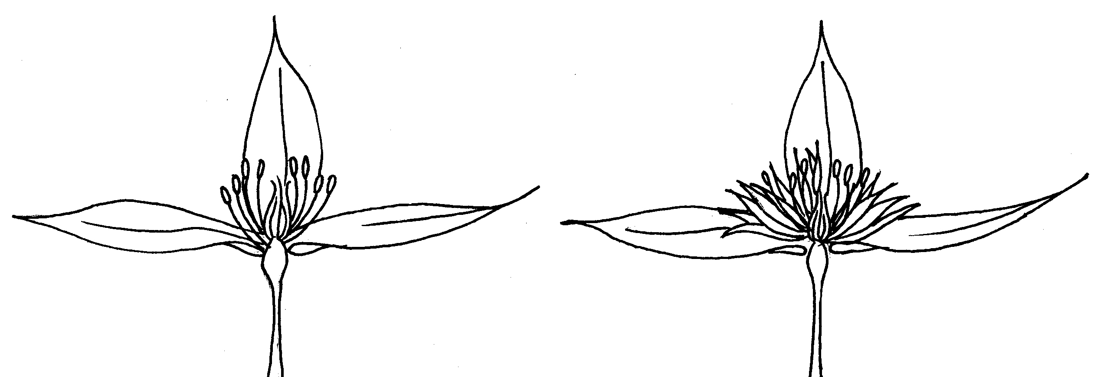
Anthere

Staubfaden
Petaloides
Staminodium
Narbe
Griffel
Staubfaden
Kelchblatt
Kelchblatt

Waldrebenblüte mit Staubfäden | Waldrebenblüte mit Staubfäden und petaloiden Staminodien

8.2 Erläuterungen zu einzelnen Merkmalen
Zu 3: Nur kletternde Sorten: Pflanze: Wuchsstärke

Als Wuchsstärke der Pflanze sollte als die gesamte Fülle des vegetativen Wachstums angesehen werden.

Zu 6: Blatt: Typ

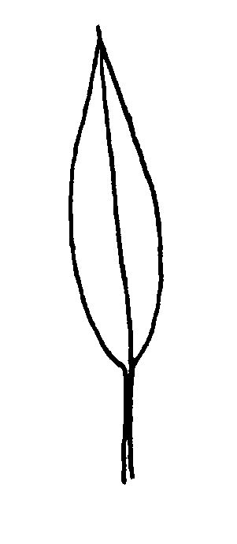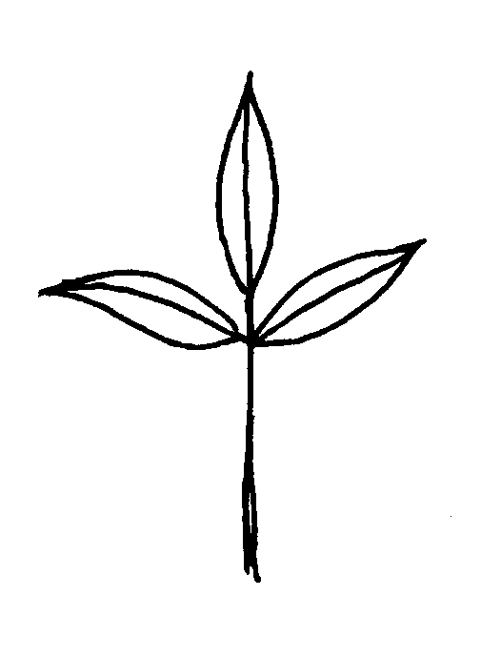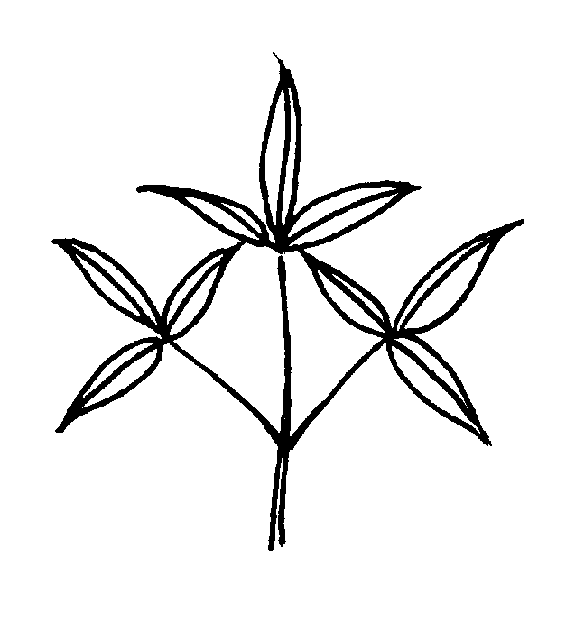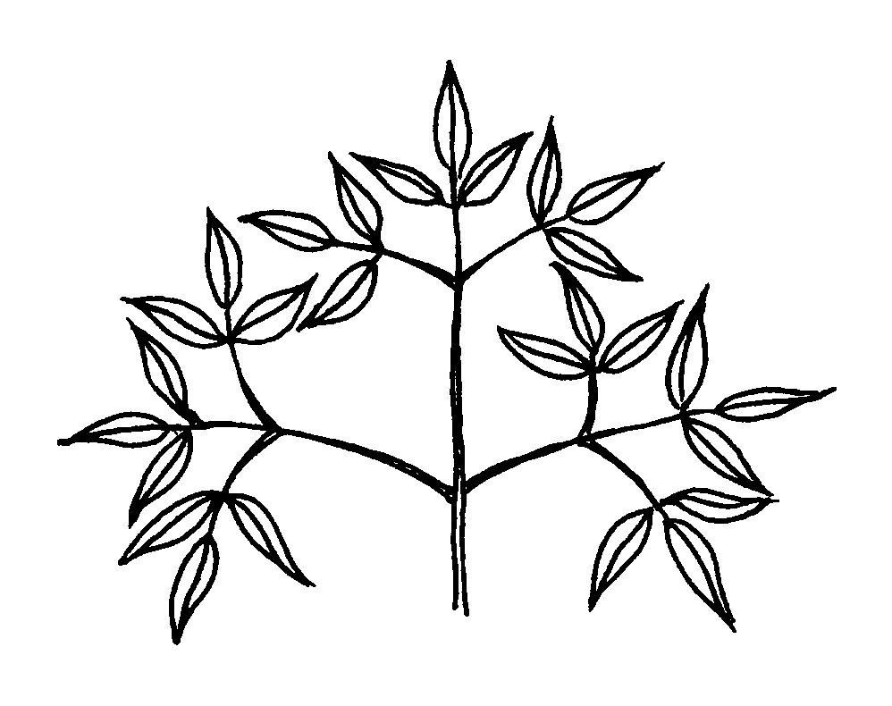

1 | 2 | 3 | 4
einfach | dreizählig | doppelt dreizählig | dreifach dreizählig

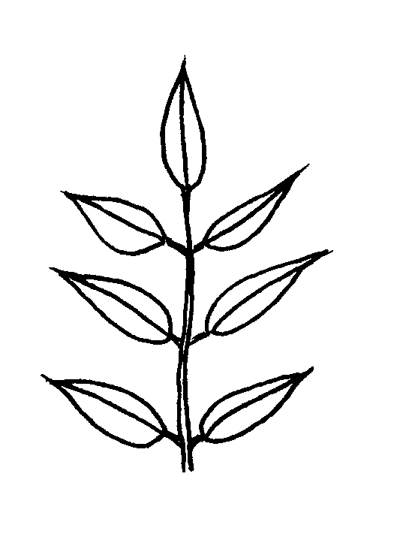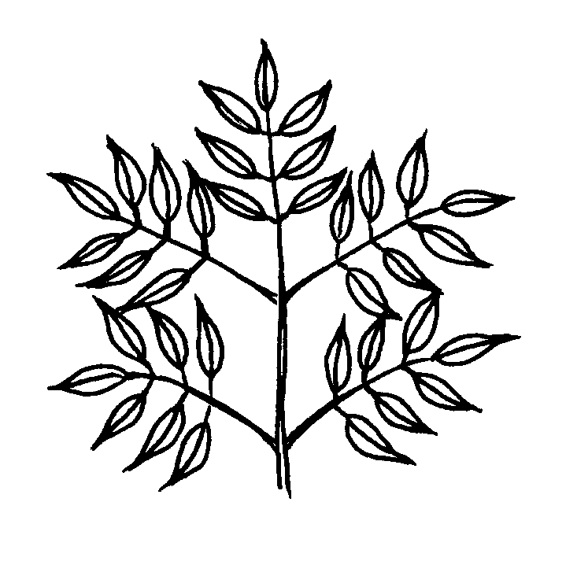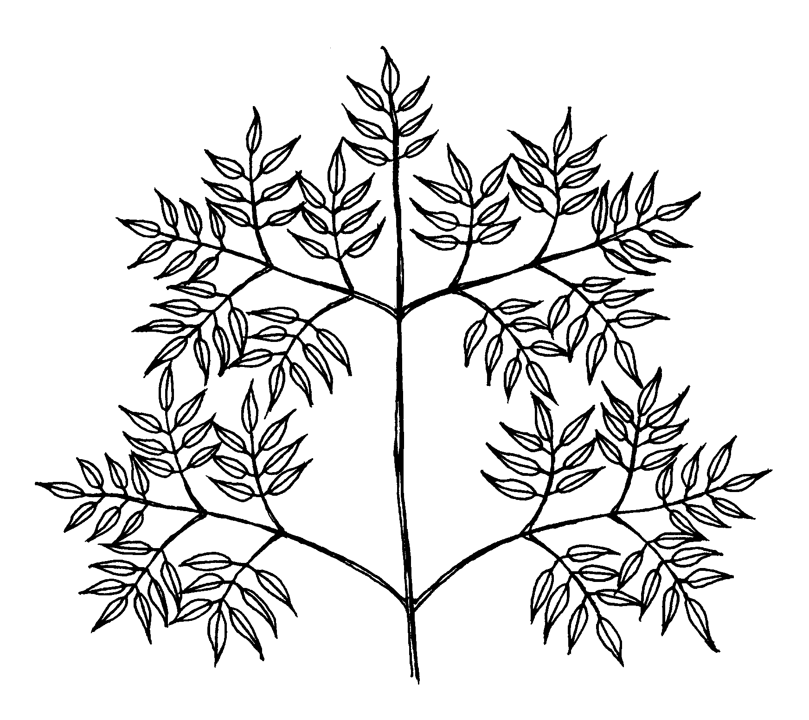

5 | 6 | 7
gefiedert | doppelt gefiedert | dreifach gefiedert

Zu 9: Blattspreite: Form

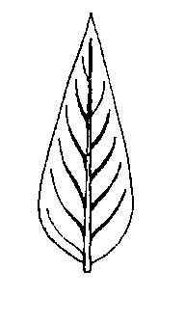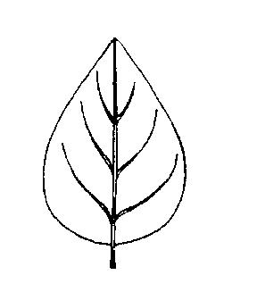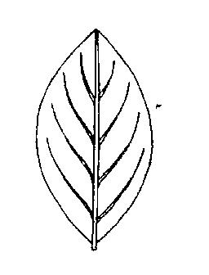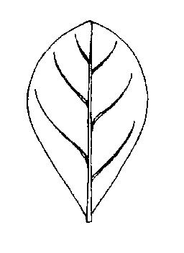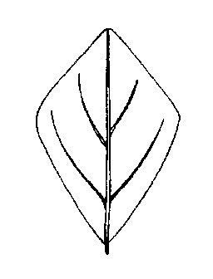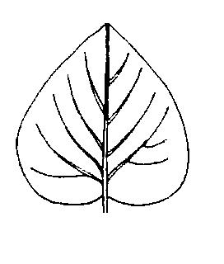

1 | 2 | 3 | 4 | 5 | 6
lanzettlich | eiförmig | elliptisch | verkehrt eiförmig | rautenförmig | herzförmig

Zu 10: Blattspreite: Form der Spitze

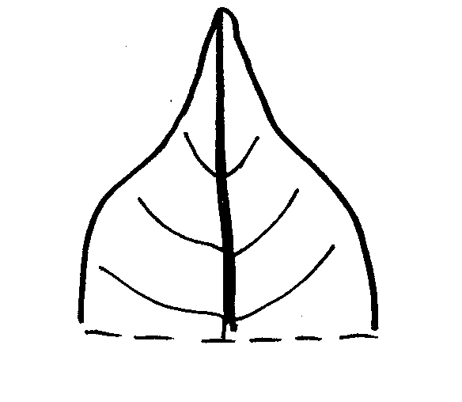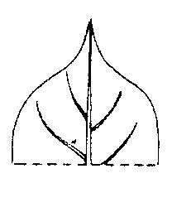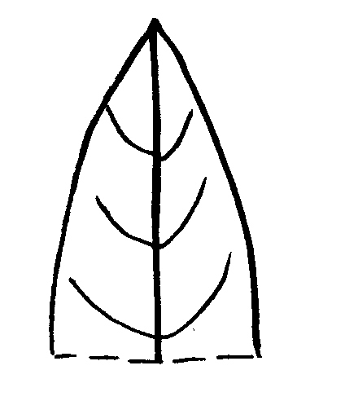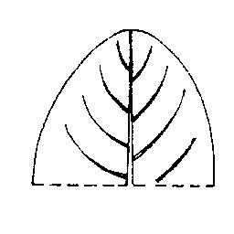

1 | 2 | 3 | 4
zugespitzt | keilförmig | spitz | abgerundet

Zu 11: Blattspreite: Form der Basis

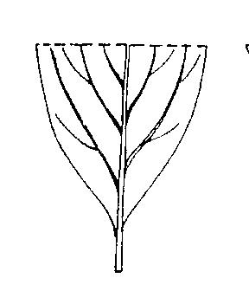 | 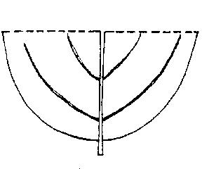 | 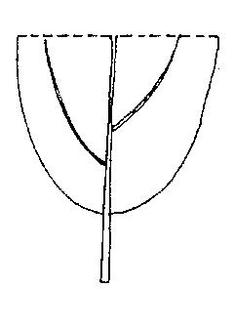 | 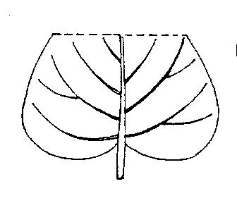
1 | 2 | 3 | 4
spitz | stumpf | abgerundet | herzförmig

Zu 12: Blattspreite: Rand

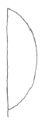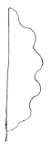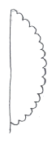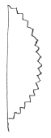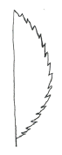

1 | 2 | 3 | 4 | 5
ganzrandig | gebuchtet | gekerbt | gezähnt | gesägt

Zu 15: Nur gelappte Sorten: Blattspreite: Tiefe der Buchten zwischen den Lappen

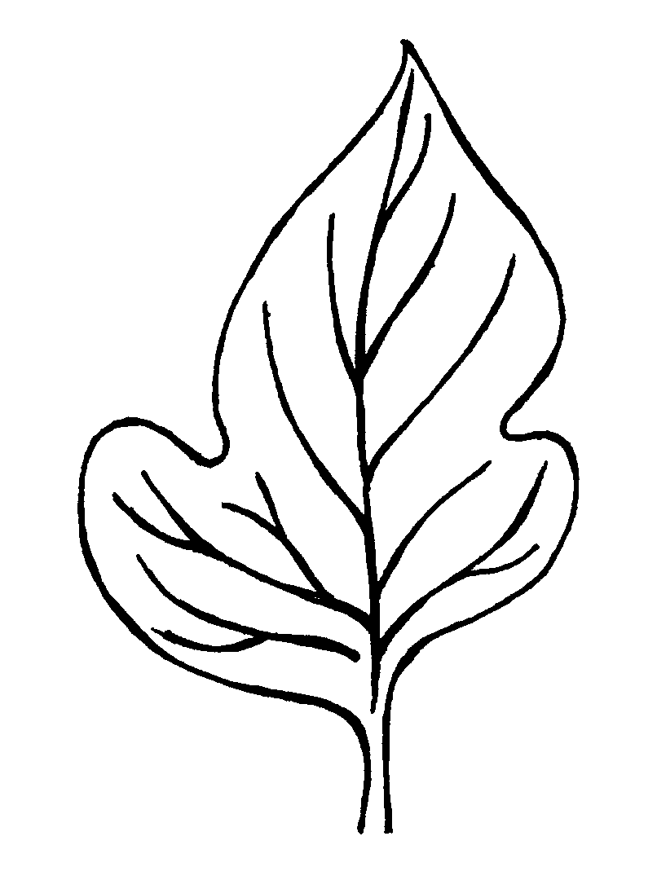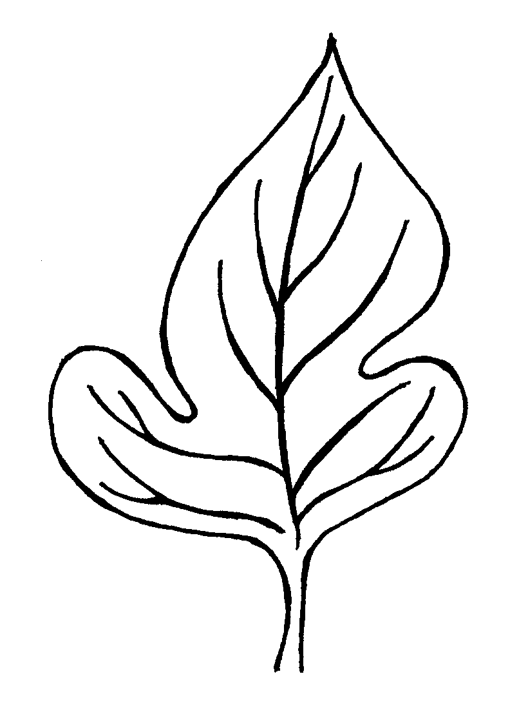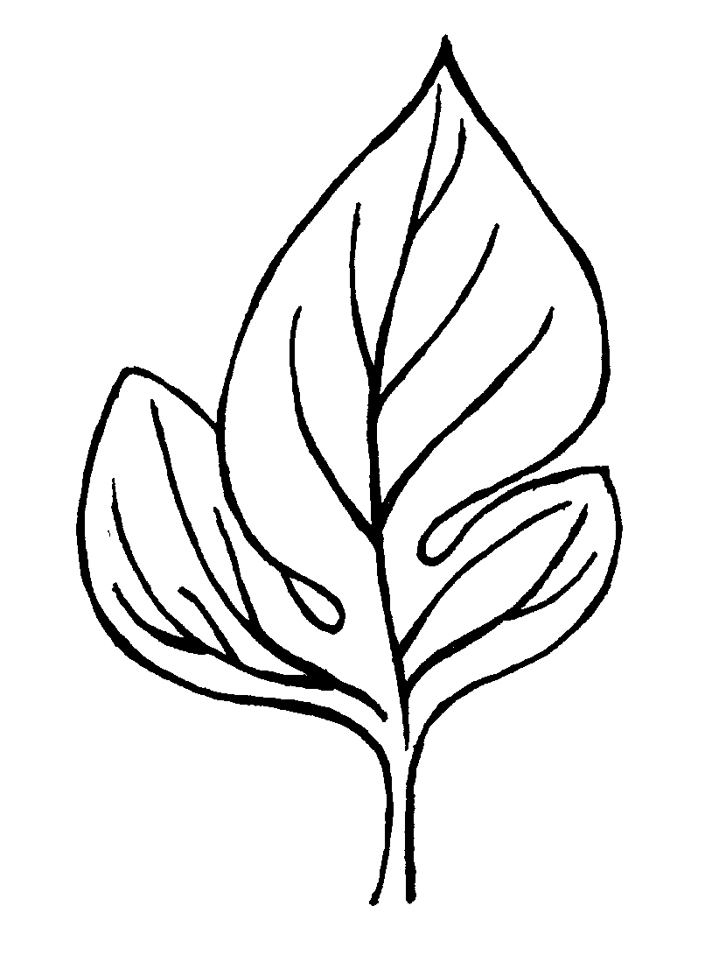

3 | 5 | 7
flach | mittel | tief

Zu 21: Blüte: Haltung

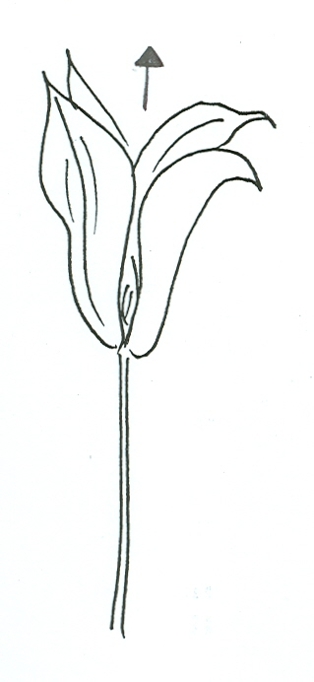 |  | 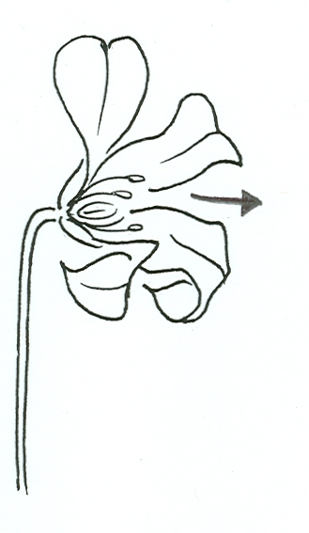 |  | 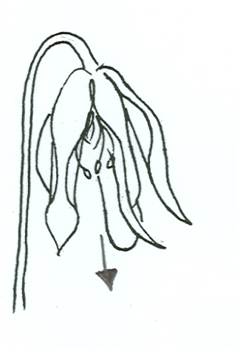
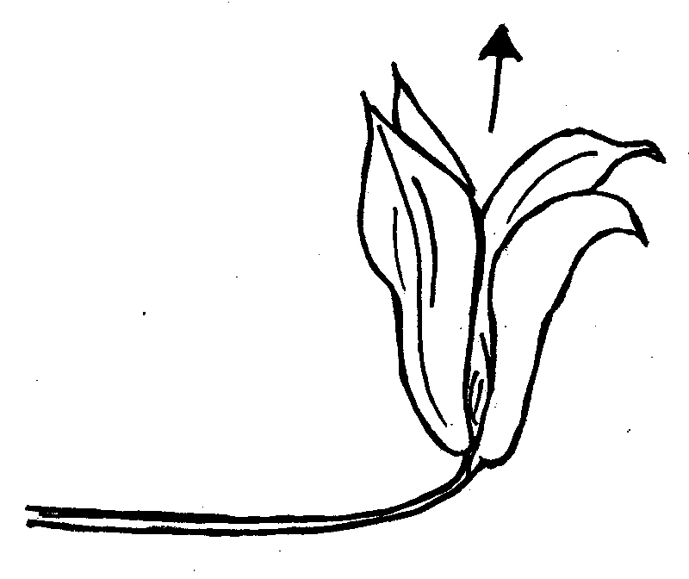 |  | 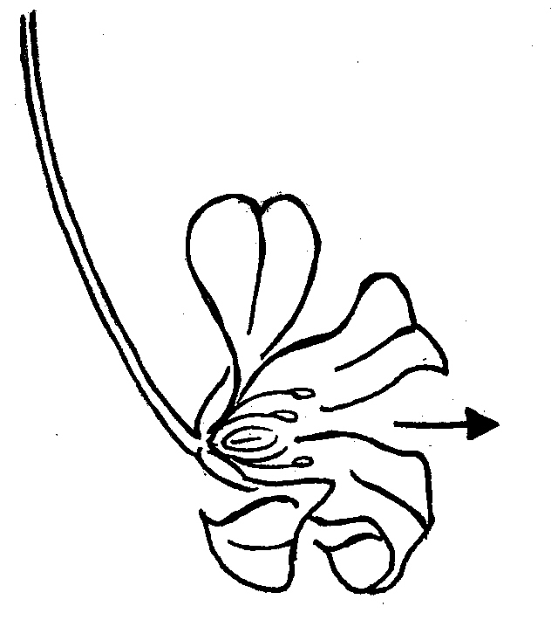 |  | 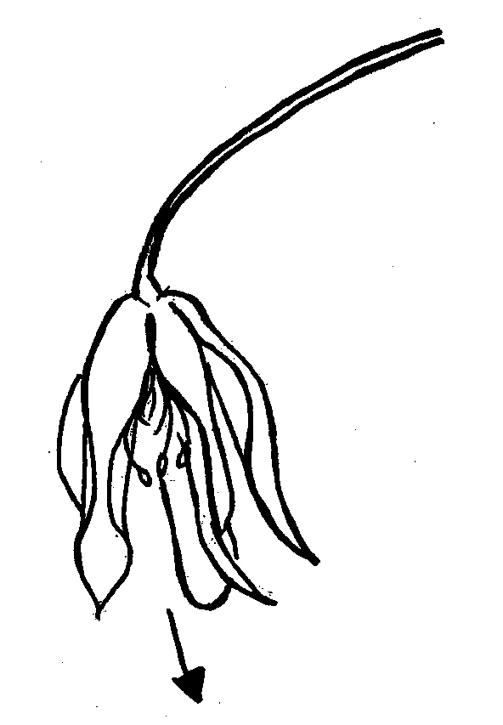
1 | 2 |  | 3
aufwärts | horizontal |  | abwärts

Zu 22: Blüte: Typ

Einfach: Blüte mit nur einem vollständigen Kelchblätterquirl
Halbgefüllt: Blüte mit einem vollständigen Kelchblätterquirl sowie einem oder zwei Quirlen, die vollständig oder unvollständig sein können.
Gefüllt: Blüte mit mehr als drei Kelchblätterquirlen

Zu 24: Nur Sorten mit Blüte: Typ: einfach oder halbgefüllt: Blüte: Form

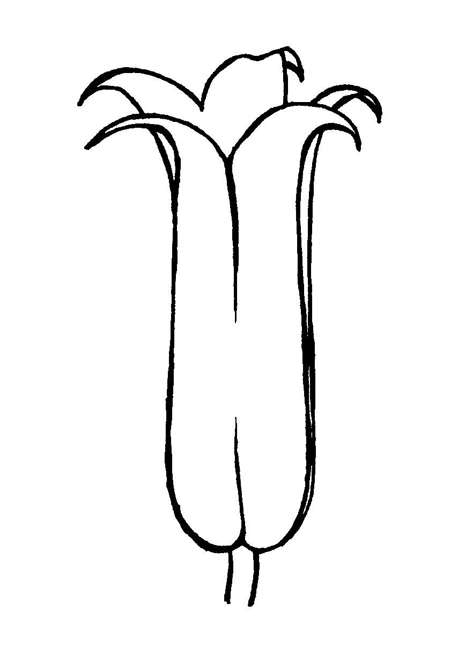 | 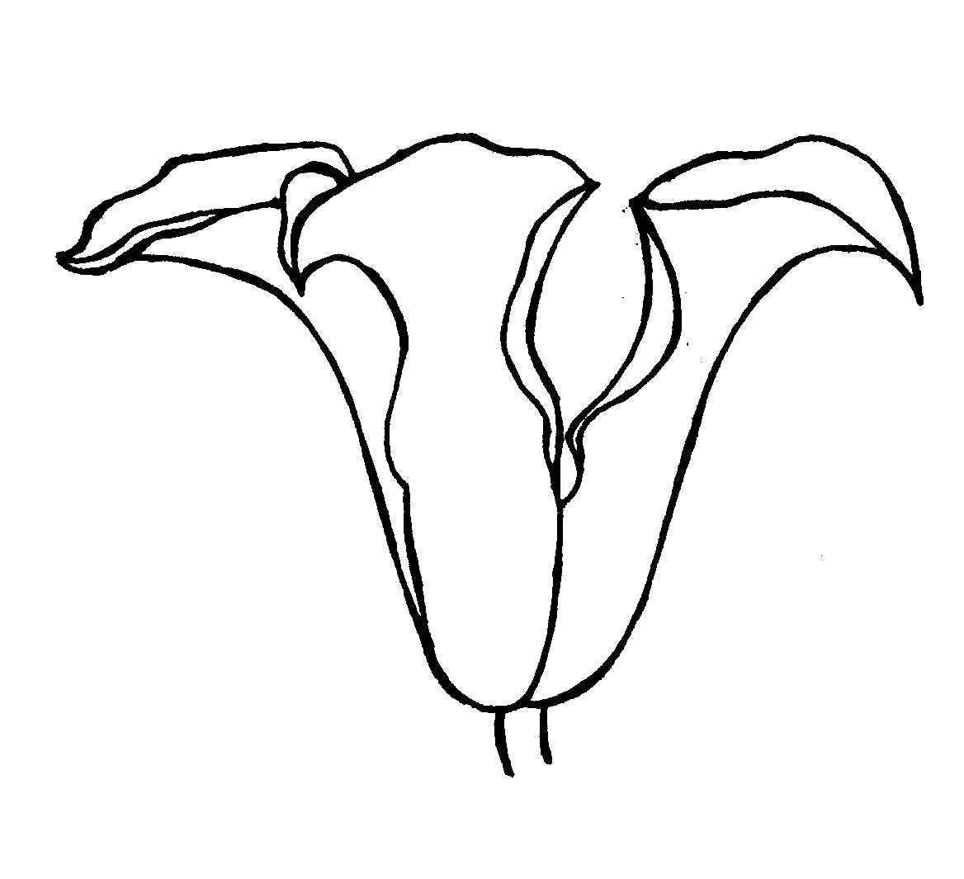 | 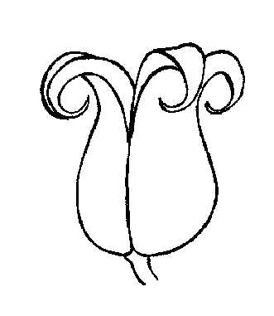 | 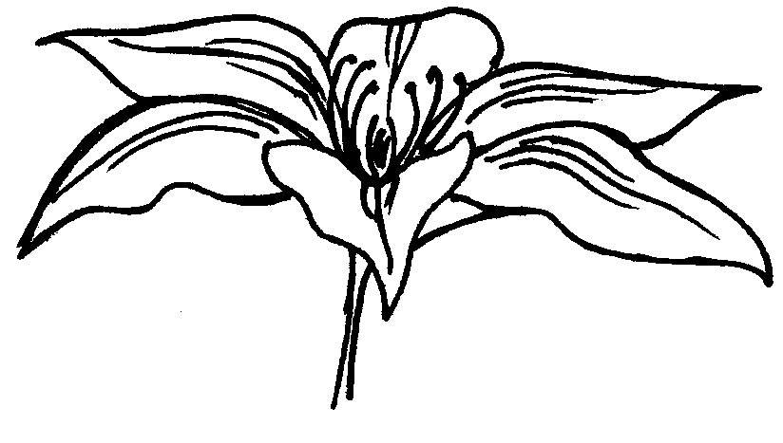
1 | 2 | 3 | 4
röhrenförmig | glockenförmig | urnenförmig | radförmig
Zu 25: Nur Sorten mit Blüte: Form: radförmig: Blüte: Querschnitt in der Seitenansicht
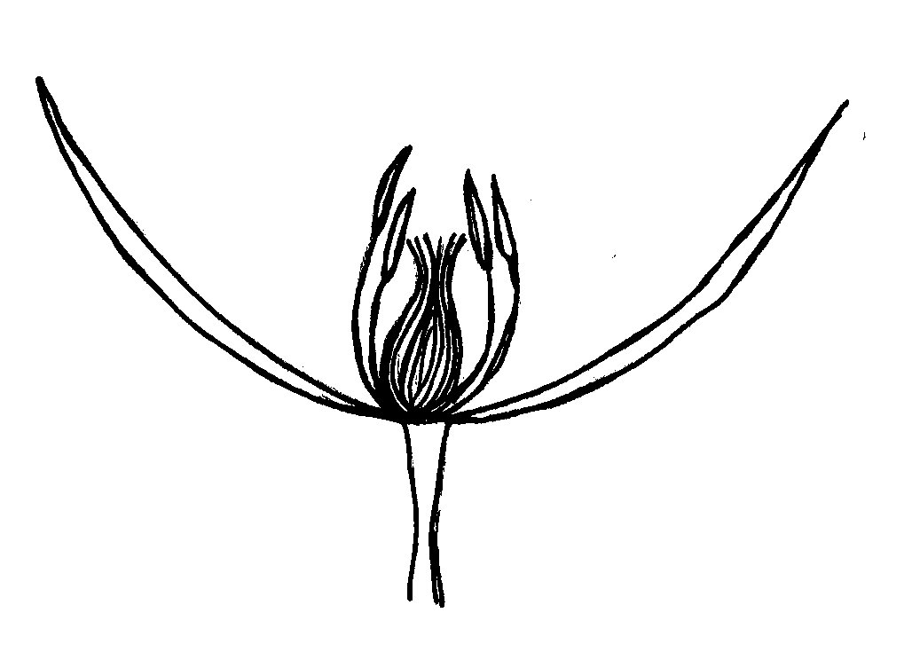
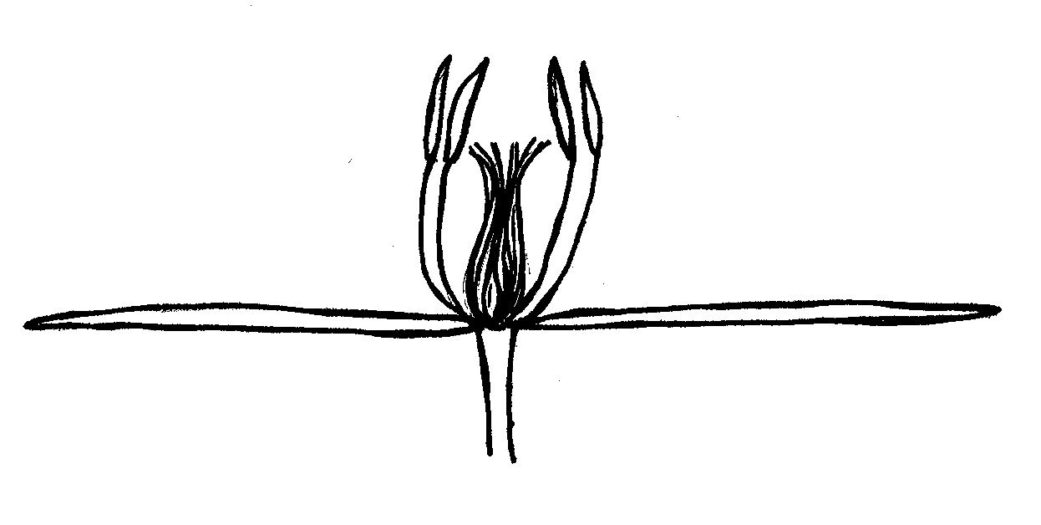
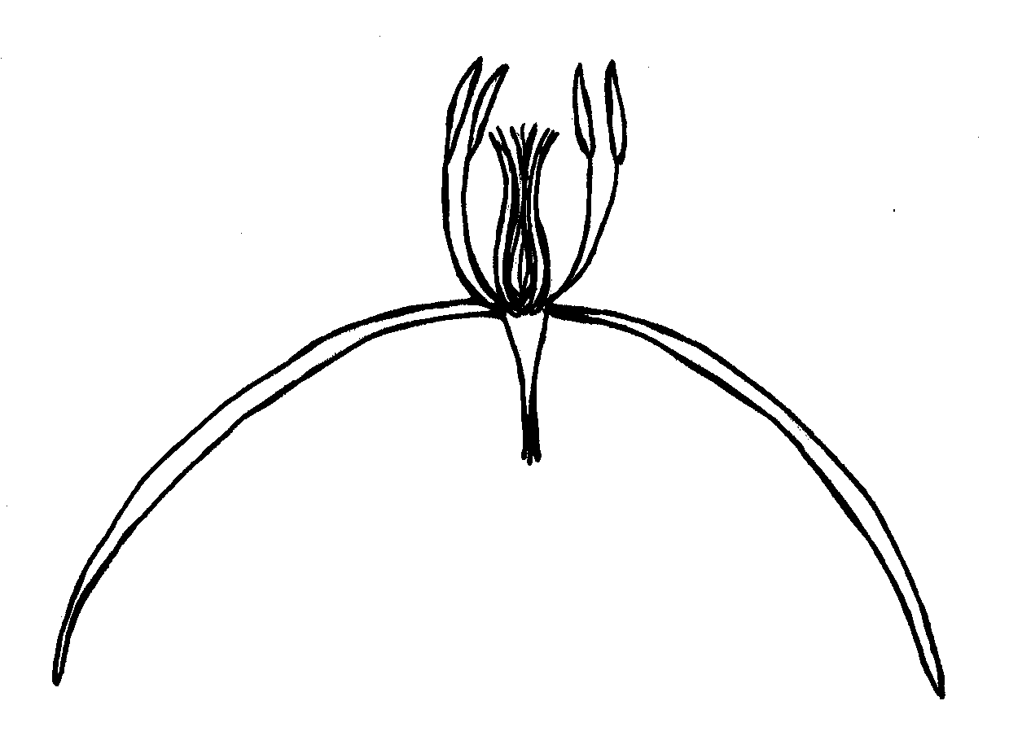

1 | 2 | 3
konkav | flach | konvex

Zu 27: Nur Sorten mit Blüte: Form: radförmig: Blüte: Anordnung der Kelchblätter

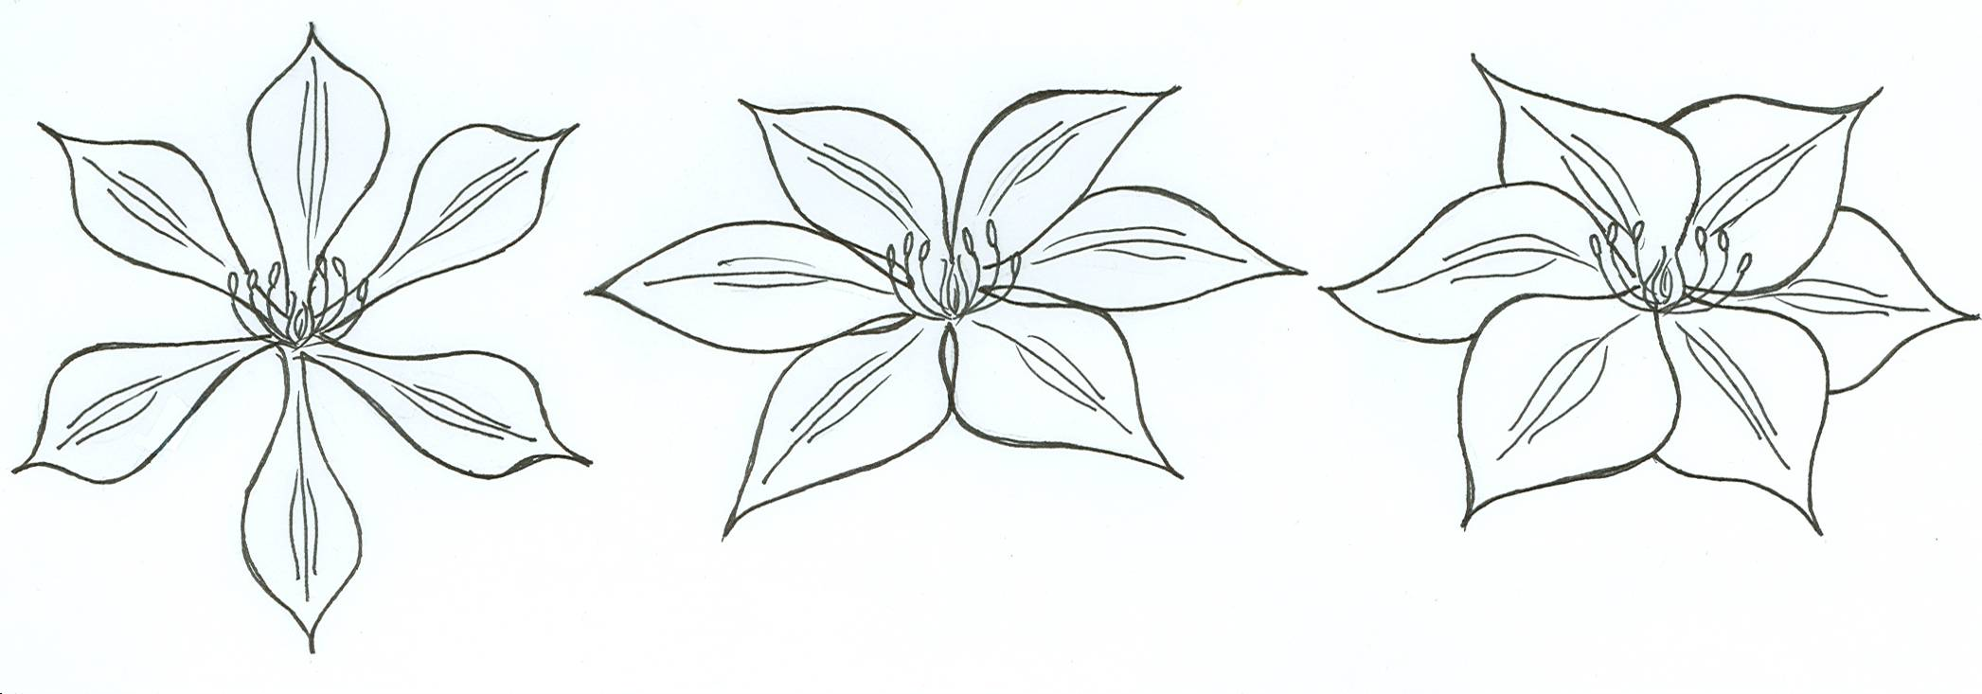
1 | 2 | 3
freistehend | sich berührend | überlappend

Zu 32: Kelchblatt: Form im Querschnitt
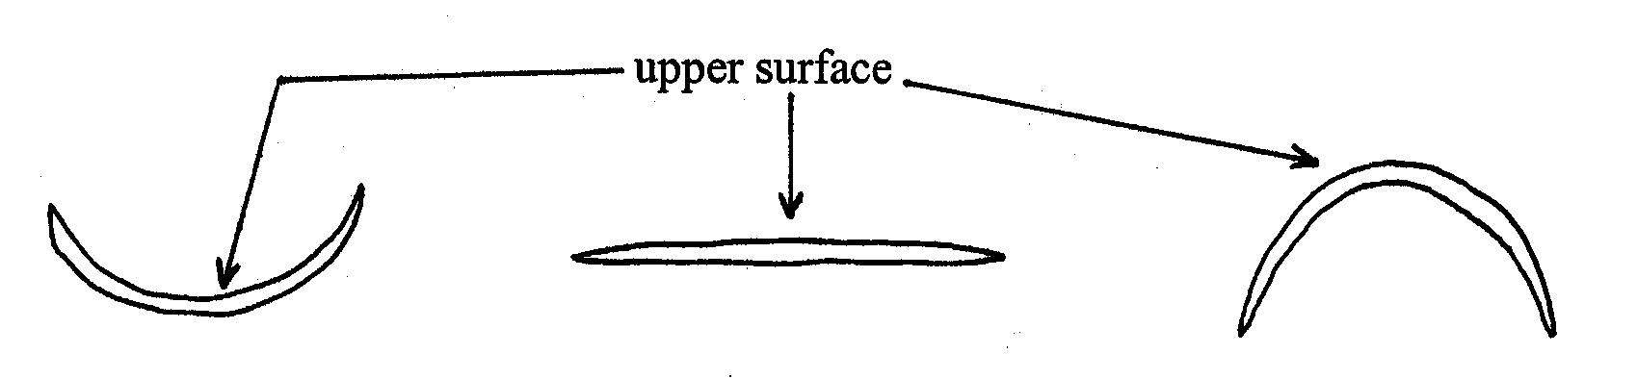
Oberseite

1 | 2 | 3
konkav | flach | konvex

Zu 33: Nur Sorten mit Blüte: Form: radförmig: Kelchblatt: Biegung im Längsschnitt

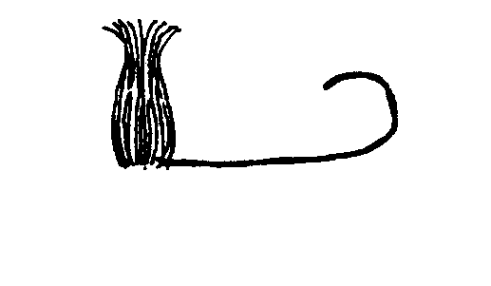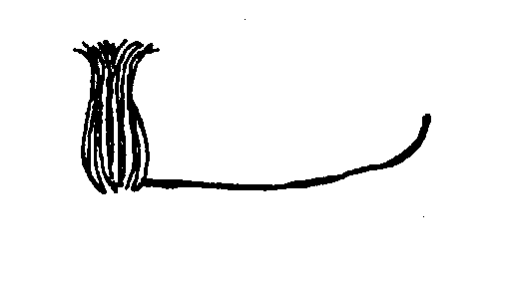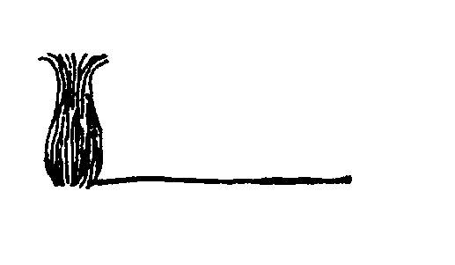

1 | 3 | 5
stark aufgebogen | mäßig aufgebogen | flach

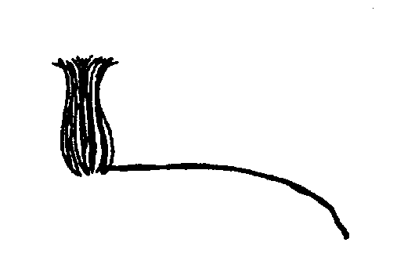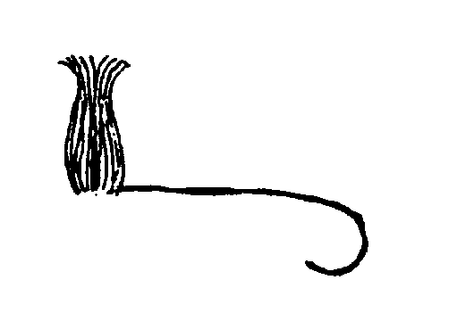
7 | 9
mäßig zurückgebogen | stark zurückgebogen

Zu 34: Nur Sorten mit Blüte: Form: nicht radförmig: Kelchblatt: Zurückbiegung der Spitze

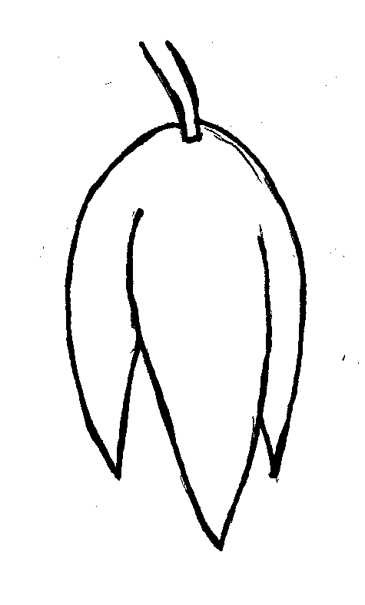
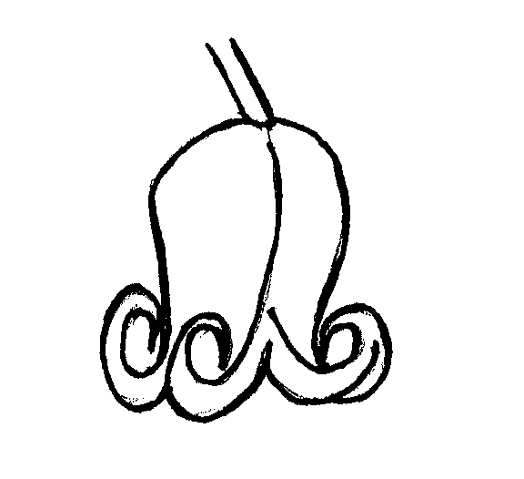
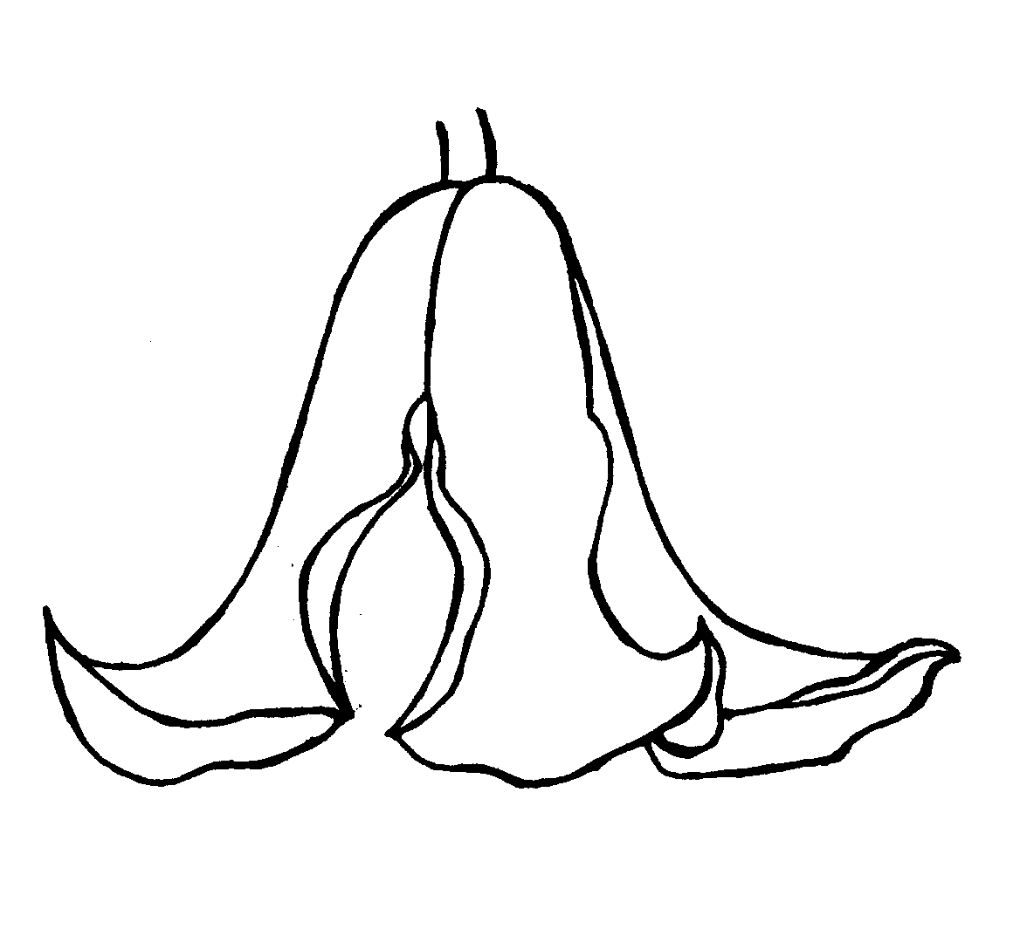
1 | 5 | 9
fehlend oder sehr gering | mittel | sehr stark

Zu. 35: Kelchblatt: Form der Spitze

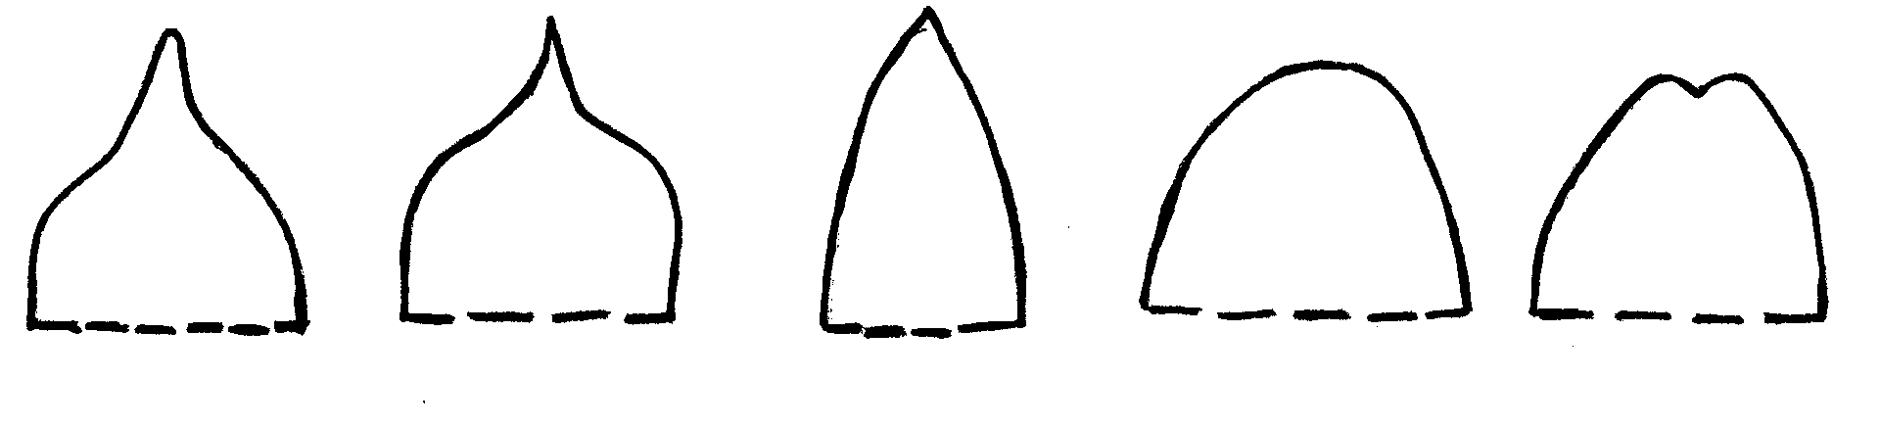
1 | 2 | 3 | 4 | 5
zugespitzt | keilförmig | spitz | stumpf | eingedrückt

Zu 36: Kelchblatt: Form der Basis

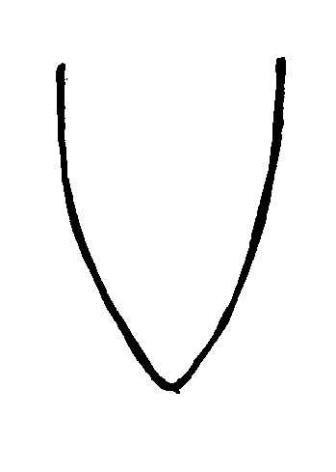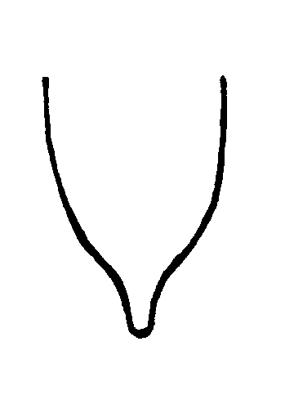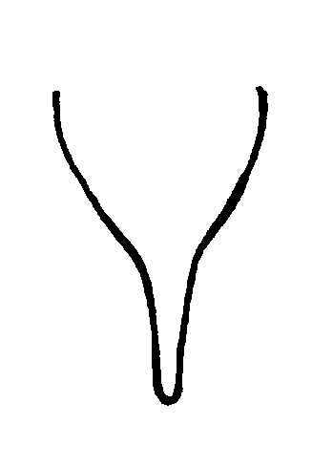

Typ 1 Typ 2 Typ 3

Zu 41: Nur Sorten mit mehr als einer Farbe: Kelchblatt: Verteilung der Sekundärfarbe der Oberseite

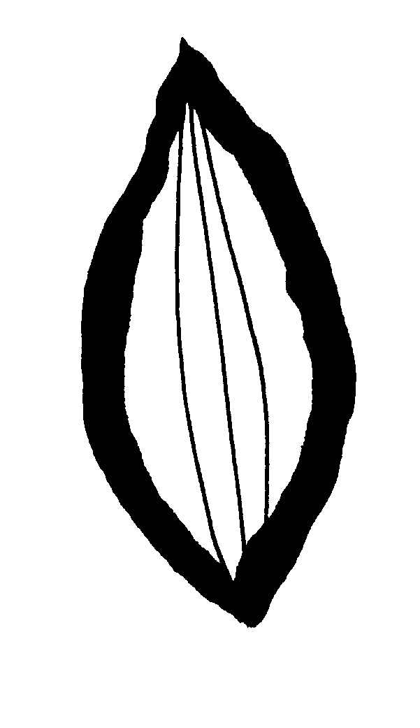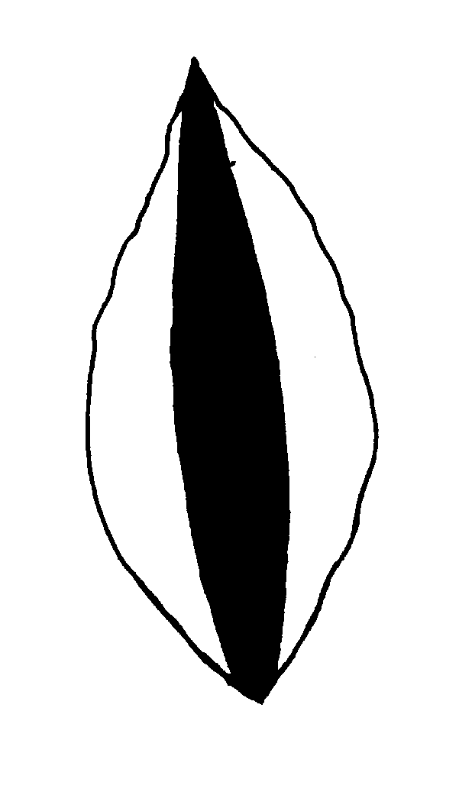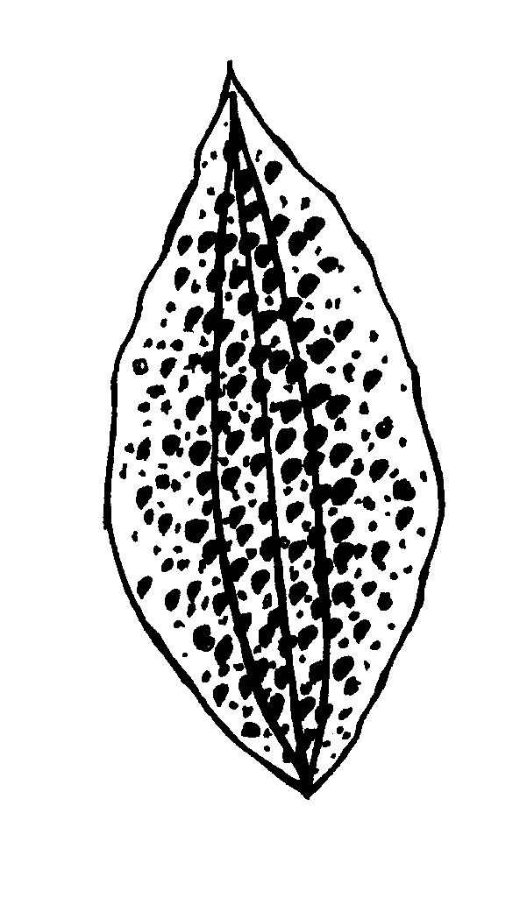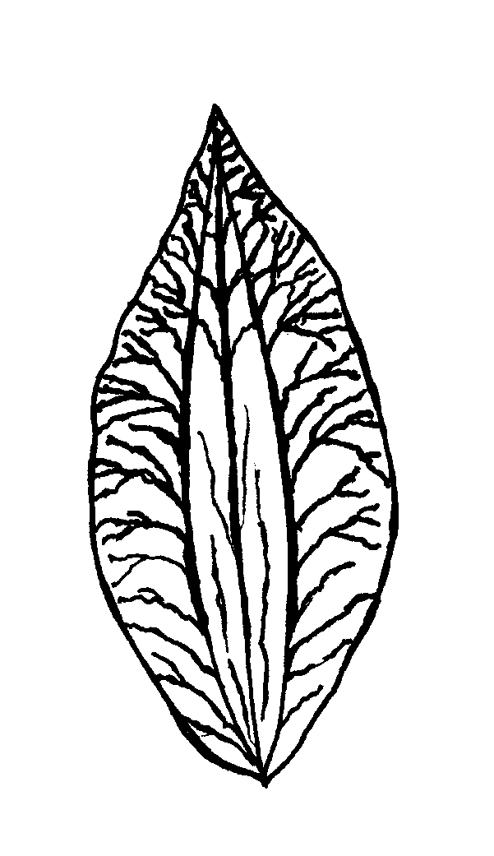
1 | 2 | 3 | 4
am Rand | Mittelstreifen | gefleckt | entlang der Adern

Literatur
Buczacki, S., 1998: Powojniki, ELIPSA, Warszawa, PL.

Evison, R., 1998: The Gardener’s Guide to Growing Clematis, David & Charles Publishers, Devon, GB.

Grey-Wilson, C., 2000: Clematis – the Genus, B.T. Batsford Ltd., London, GB.

Huxley, A. (ed.), Griffiths, M. (ed.), Levy, M. (ed.) 1999: The Royal Horticultural Society Dictionary of Gardening, McMillan Reference Ltd., London (Volume I, pp. 641-651), GB.

Johnson, M., 2001: The Genus Clematis, Magnus Johnsons Plantskola AB, Södertälje, SE.

Krüssmann, G. 1984: Manual of Cultivated Broad-Leaved Trees & Shrubs, Timber Press, Beaverton, Oregon (Volume I, pp. 339-353), US.

Sekowski, B., 1978: Powojniki, PWRiL, Warszawa, PL.

Toomey, M. and Leeds, E., 2001: An illustrated encyclopedia of Clematis, Timber Press, Portland, Oregon, US.

Technischer Fragebogen
TECHNISCHER FRAGEBOGEN |  |  |  |  |  | Seite {x} von {y} |  |  | Referenznummer:
 |  |  |  |  |  |  |  |  | Antragsdatum:
 |  |  |  |  |  |  |  |  | (nicht vom Anmelder auszufüllen)
TECHNISCHER FRAGEBOGEN
in Verbindung mit der Anmeldung zum Sortenschutz auszufüllen

1. Gegenstand des Technischen Fragebogens
1.1. Botanischer Name |  |  |  |  | Clematis L.
1.2 Landesüblicher Name |  |  |  |  | Clematis, Waldrebe
Art/Gruppe (bitte ergänzen)
2. Anmelder
Name
Anschrift
Telefonnummer
Faxnummer
E-Mail-Adresse
Züchter (wenn vom Anmelder verschieden)
3. Vorgeschlagene Sortenbezeichnung und Anmeldebezeichnung
Vorgeschlagene Sortenbezeichnung
(falls vorhanden)
Anmeldebezeichnung
#4. Informationen über Züchtungsschema und Vermehrung der Sorte

4.1 Züchtungsschema

Sorte aus:

4.1.1 Kreuzung:

a) kontrollierte Kreuzung [ ]
(Elternsorten angeben)
b) teilweise bekannte Kreuzung [ ]
(die bekannte(n) Elternsorte(n) angeben)
c) unbekannte Kreuzung [ ]

4.1.2 Mutation [ ]
(Ausgangssorte angeben)

4.1.3 Entdeckung und Entwicklung [ ]
(angeben, wo und wann sie entdeckt
und wie sie entwickelt wurde)

4.1.4 Sonstige [ ]
(Einzelheiten angeben)

4.2. Vegetative Vermehrung

a) Stecklinge [ ]

b) In-vitro-Vermehrung [ ]

c) Samen [ ]

d) Sonstige (Methode angeben) [ ]

5. Anzugebende Merkmale der Sorte (die in Klammern angegebene Zahl verweist auf das entsprechende Merkmal in den Prüfungsrichtlinien; bitte die Note ankreuzen, die derjenigen der Sorte am nächsten kommt).

 | Merkmale |  |  |  |  |  |  |  |  | Beispielssorten |  |  | Note
5.1  (1) | Pflanze: Typ
 | nicht kletternd |  |  |  |  |  |  |  |  | Evisix |  |  | 1[ ]
 | kletternd |  |  |  |  |  |  |  |  | Tetrarose |  |  | 2[ ]
5.2  (6) | Blatt: Typ
 | einfach |  |  |  |  |  |  |  |  |  |  |  | 1[ ]
 | dreizählig |  |  |  |  |  |  |  |  |  |  |  | 2[ ]
 | doppelt dreizählig |  |  |  |  |  |  |  |  |  |  |  | 3[ ]
 | dreifach dreizählig |  |  |  |  |  |  |  |  |  |  |  | 4[ ]
 | gefiedert |  |  |  |  |  |  |  |  |  |  |  | 5[ ]
 | doppelt gefiedert |  |  |  |  |  |  |  |  |  |  |  | 6[ ]
 | dreifach gefiedert |  |  |  |  |  |  |  |  |  |  |  | 7[ ]
5.3  (22) | Blüte: Typ
 | einfach |  |  |  |  |  |  |  |  | Nelly Moser, Perle d’Azur |  |  | 1[ ]
 | halbgefüllt |  |  |  |  |  |  |  |  | Caroline Lloyd, Marjorie |  |  | 2[ ]
 | gefüllt |  |  |  |  |  |  |  |  | Kiri Te Kanawa, Multi Blue |  |  | 3[ ]
5.4  (23) | Blüte: Durchmesser
 | sehr klein |  |  |  |  |  |  |  |  | Marjorie |  |  | 1[ ]
 | klein |  |  |  |  |  |  |  |  | Little Nell |  |  | 3[ ]
 | mittel |  |  |  |  |  |  |  |  | Perle d’Azur |  |  | 5[ ]
 | groß |  |  |  |  |  |  |  |  | Evista |  |  | 7[ ]
 | sehr groß |  |  |  |  |  |  |  |  | Fairy Queen, Kacper |  |  | 9[ ]
 | Merkmale |  |  |  |  |  |  |  |  | Beispielssorten |  |  | Note
5.5  (37) | Kelchblatt: Anzahl Farben der Oberseite
 | eine |  |  |  |  |  |  |  |  | Lady Northcliffe |  |  | 1[ ]
 | mehr als eine |  |  |  |  |  |  |  |  | Evione, Nelly Moser |  |  | 2[ ]
5.6i  (38) | Kelchblatt: Hauptfarbe der Oberseite
 | RHS-Farbkarte (Nummer angeben)
5.6ii  (38) | Kelchblatt: Hauptfarbe der Oberseite
 | weiß |  |  |  |  |  |  |  |  |  |  |  | 1[ ]
 | gelb |  |  |  |  |  |  |  |  |  |  |  | 2[ ]
 | rosa |  |  |  |  |  |  |  |  |  |  |  | 3[ ]
 | rot |  |  |  |  |  |  |  |  |  |  |  | 4[ ]
 | purpurn |  |  |  |  |  |  |  |  |  |  |  | 5[ ]
 | violett |  |  |  |  |  |  |  |  |  |  |  | 6[ ]
 | blau |  |  |  |  |  |  |  |  |  |  |  | 7[ ]
 | grün |  |  |  |  |  |  |  |  |  |  |  | 8[ ]
6. Ähnliche Sorten und Unterschiede zu diesen Sorten

Bitte nachstehende Tabelle und den Kasten für die Erteilung von Auskünften darüber benutzen, wie sich Ihre Kandidatensorte von der Sorte (oder den Sorten) unterscheidet, die nach Ihrem besten Wissen am ähnlichsten ist (sind). Diese Auskünfte können der Prüfungsbehörde behilflich sein, die Unterscheidbarkeitsprüfung effizienter durchzuführen.

Bezeichnung(en) der Ihrer Kandidatensorte ähnlichen Sorte(n) |  | Merkmal(e), in dem (denen) Ihre Kandidatensorte von der (den) ähnlichen Sorte(n) verschieden ist |  |  |  |  | Beschreiben Sie die Ausprägung des (der) Merkmals(e) der ähnlichen Sorte(n) |  |  |  | Beschreiben Sie die Ausprägung des (der) Merkmals(e) Ihrer Kandidatensorte
Beispiel |  | Blüte: Durchmesser |  |  |  |  | klein |  |  |  | mittel
Bemerkungen:

#7. Zusätzliche Informationen zur Erleichterung der Prüfung der Sorte

7.1 Gibt es außer den in den Abschnitten 5 und 6 mitgeteilten Auskünften zusätzliche Merkmale zur Erleichterung der Unterscheidung der Sorte?

Ja [ ] Nein [ ]

(Wenn ja, Einzelheiten angeben)

7.2 Gibt es besondere Bedingungen für den Anbau der Sorte oder die Durchführung der Prüfung?

Ja [ ] Nein [ ]

(Wenn ja, Einzelheiten angeben)

7.3 Sonstige Informationen

Ein repräsentatives Farbfoto der Sorte sollte dem Technischen Fragebogen beigelegt werden.

8. Genehmigung zur Freisetzung

- Ist es erforderlich, eine vorherige Genehmigung zur Freisetzung der Sorte gemäß der Gesetzgebung für Umwelt, Gesundheits- und Tierschutz zu erhalten?

Ja [ ] Nein [ ]

b) Wurde eine solche Genehmigung erhalten?

Ja [ ] Nein [ ]

Sofern die Frage mit „ja“ beantwortet wurde, bitte eine Kopie der Genehmigung beifügen.

9. Informationen über das zu prüfende oder für die Prüfung einzureichende Vermehrungsmaterial

9.1 Die Ausprägung eines Merkmals oder mehrerer Merkmale einer Sorte kann durch Faktoren wie Schadorganismen, chemische Behandlung (z. B. Wachstumshemmer oder Pestizide), Wirkungen einer Gewebekultur, verschiedene Unterlagen, Edelreiser, die verschiedenen Wachstumsstadien eines Baumes entnommen wurden, usw., beeinflußt werden.

9.2 Das Vermehrungsmaterial darf keiner Behandlung unterzogen worden sein, die die Ausprägung der Merkmale der Sorte beeinflussen würde, es sei denn, daß die zuständigen Behörden eine solche Behandlung gestatten oder vorschreiben. Wenn das Vermehrungsmaterial behandelt worden ist, müssen die Einzelheiten der Behandlung angegeben werden. Zu diesem Zweck geben Sie bitte nach bestem Wissen an, ob das zu prüfende Vermehrungsmaterial folgendem ausgesetzt war:

a) Mikroorganismen (z. B. Viren, Bakterien, Phytoplasma) Ja [ ] Nein [ ]

- Chemischer Behandlung (z. B. Wachstumshemmer,
Pestizide) Ja [ ] Nein [ ]

c) Gewebekultur Ja [ ] Nein [ ]

d) Sonstigen Faktoren Ja [ ] Nein [ ]

Wenn „Ja“, bitte Einzelheiten angeben.

……………………………………………………………

10. Ich erkläre hiermit, daß die Auskünfte in diesem Formblatt nach meinem besten Wissen korrekt sind:

Anmeldername

Unterschrift Datum

[Ende des Dokuments]

* Diese Namen waren zum Zeitpunkt der Einführung dieser Prüfungsrichtlinien richtig, können jedoch revidiert oder aktualisiert werden. [Den Lesern wird empfohlen, für neueste Auskünfte den UPOV-Code zu konsultieren, der auf der UPOV-Website zu finden ist (www.upov.int).]
# Die Behörden könnten es zulassen, daß bestimmte dieser Auskünfte in einem vertraulichen Abschnitt des Technischen Fragebogens erteilt werden.
# Die Behörden könnten es zulassen, daß bestimmte dieser Auskünfte in einem vertraulichen Abschnitt des Technischen Fragebogens erteilt werden.

